Introdução

O que é o Interlegis?
O Interlegis é um programa desenvolvido pelo Congresso Nacional, em parceria com o Banco Interamericano de Desenvolvimento (BID), de modernização e integração do Poder Legislativo nos seus níveis federal, estadual e municipal e de promoção da maior transparência e interação desse Poder com a sociedade.
Os meios utilizados são as novas tecnologias de informação (Internet, videoconferência e transmissão de dados), que permitem a comunicação e a troca de experiências entre as Casas Legislativas e os legisladores e entre o Poder Legislativo e o público, visando aumentar a participação da população no processo legislativo.
Cerca de 3.000 Câmaras Municipais já receberam computadores e impressoras do Programa para se ligarem à Internet, usarem o correio eletrônico e colocarem suas informações à disposição dos internautas.
Todas as Assembléias Estaduais passaram a contar com salas multi-uso (20 computadores em rede) e salas de videoconferência totalmente equipadas.
Paralelamente ao apoio para a modernização tecnológica, o Interlegis desenvolve ações de educação e de intercâmbio de informações voltadas à comunidade legislativa brasileira. Enquanto o Portal Interlegis (http://www.interlegis.gov.br) desempenha o papel de centralização de informações públicas de interesse do legislativo, consultores, servidores e membros da Comunidade Interlegis promovem e participam de eventos, seminários e cursos presenciais e a distância.
Para saber mais, consulte o Portal Interlegis: http://www.interlegis.gov.br

Quais são os objetivos deste curso?

A informatização e os seus benefícios
Todas as atividades de trabalho humano geram diariamente uma quantidade imensa de informações, dos mais diversos tipos: informações descritivas, de custos, de uso de recursos, de tempo, de eventos, de relacionamentos, etc. Vivemos dentro de uma atmosfera de informações. Da mesma forma que o ar atmosférico envolve o nosso corpo, as informações estão o tempo todo ao redor da nossa mente e do nosso raciocínio.
Como a capacidade humana em armazenar esse tipo de informação é relativamente limitada, por séculos o uso do papel e da escrita foi a principal ferramenta a nos auxiliar a contornar esse problema. No entanto, dependendo do tamanho do acervo, organizar, armazenar e pesquisar informações impressas pode ser uma tarefa bastante complicada, demorada e, até mesmo, fisicamente extenuante.
A partir da invenção dos computadores, criou-se também o conceito da informação digital: a informação armazenada em sinais magnéticos, elétricos ou ópticos, de forma extremamente compacta.
Com a utilização de computadores e programas (software) corretamente ajustados às necessidades dos seus usuários, a informação digital apresenta muitas vantagens sobre a informação impressa:

Organização da Informação
A informação impressa tem um formato físico definido e imutável – o papel ou o livro no qual está contida – o que limita bastante as opções para o seu armazenamento e organização. Já a informação digital pode ser armazenada, manipulada e apresentada nas mais diversas formas.

Eficiência e Qualidade
Operações como ordenação, agrupamento em categorias, filtragem, seleção, duplicação e pesquisa em meio digital são feitas (pelos computadores) com velocidade e qualidade incomparavelmente superiores às operações realizadas (pelos seres humanos) sobre acervos de documentos em papel.

Segurança e Durabilidade
O papel deteriora-se, mesmo armazenado em condições favoráveis; com a sua perda, a informação também é perdida. Pode-se fazer periodicamente cópias dos originais, mas esse é um processo oneroso, trabalhoso e, muitas vezes, implica em perda de qualidade.
Já a informação digital pode ser facilmente replicada, o que permite o seu armazenamento em diversas mídias, em locais físicos distintos.
A segurança no controle do acesso à informação também é maior no meio digital: além da possibilidade de se estabelecer controle de acesso físico aos equipamentos, é possível contar com níveis de controle de acesso “lógico”, como senhas, credenciais, criptografia, autenticação, etc.

Publicidade
A informação impressa, para ser de acesso público, tem que ser copiada, e essas cópias têm que ser distribuídas ou colocadas à disposição para consulta em bibliotecas ou centros de documentação; A informação digital, com o uso de redes de computadores e da Internet, pode ser facilmente publicada, encontrada e utilizada.
Por essas e outras vantagens, a informação em meio digital é cada vez mais popular. Em muitas áreas de negócio não é mais possível o trabalho sem a informação eletrônica, e mesmo informações históricas que estavam originamente armazenadas em papel passaram a ser digitalizadas, para que sobre elas se pudesse obter os mesmos benefícios inerentes às informações digitais.

Arquiteturas de sistemas informatizados
Antes de começarmos a tratar dos produtos e serviços que o Interlegis oferece para a informatização da Casa Legislativa, vamos discutir um pouco alguns conceitos básicos de informática e de sistemas informatizados.
Qualquer solução de informatização pode ser dividida, pelo menos, em duas partes: a arquitetura física e a arquitetura lógica.
A parte física é composta pelos equipamentos de informática que serão necessários para a execução dos programas (software) e dos serviços que estarão disponíveis a um usuário. Diversos tipos de equipamentos, para diferentes propósitos, podem compor a arquitetura física.
A parte lógica é o conjunto de software que será utilizado na solução. A exemplo da arquitetura física, a arquitetura lógica também pode ser composta por tipos distintos de software, cada um adequado a um propósito específico.
Quando informatizando a Casa Legislativa, precisamos pensar tanto na arquitetura física quanto na arquitetura lógica, pois elas determinarão os serviços e as informações que estarão disponíveis para os usuários.

Arquitetura física
O principal elemento da nossa arquitetura física é o microcomputador. Dependendo do porte da Casa Legislativa e da quantidade de informações e de serviços a serem informatizados, existirão situações em que apenas um microcomputador já será suficiente, enquanto em outras arquiteturas poderão ser necessários diversos microcomputadores, geralmente interligados em rede.
Cada microcomputador sozinho tem, pelo menos, a capacidade de receber informações (via teclado e mouse), processá-las, armazená-las (em sua memória e em seu disco rígido – também conhecido como HD) e exibí-las (via monitor de vídeo e impressora).
rede...
periféricos...

O computador “Interlegis” (verificar exatamente o que foi distribuido – hub?)
Rede local
Cliente / Servidor
A rede Internet

Arquitetura lógica
Sistemas Operacionais
Bancos de Dados
Aplicativos
Software Específico
Navegadores Web
Servidores Web

De que arquitetura a Casa precisa?

As ferramentas de software do Interlegis
Uma das principais linhas de produtos e serviços que o Interlegis coloca à disposição das Casas Legislativas é a linha de software específico. São programas de computador desenvolvidos especialmente para a realidade e as necessidades de uma Casa Legislativa padrão.
Para pautar esse desenvolvimento, os técnicos do Interlegis visitaram diversas Câmaras Municipais, Assembléias Legislativas, o Senado Federal e a Câmara dos Deputados, e, dessa experiência, extraíram as práticas de trabalho e as necessidades de informação que moldaram a confecção dos programas.

Áreas beneficiadas pelo software do Interlegis
Contemplando as diversas áreas de trabalho existentes dentro de uma Casa Legislativa, o Interlegis passou a desenvolver ferramentas específicas para as atividades legislativas, para as atividades do gabinete do parlamentar e para as atividades administrativas.
Para a área legislativa, criou o SAPL – Sistema de Apoio ao Processo Legislativo. Lançado em 2000, já está na sua versão 2.1, e é utilizado por mais de uma centena de Casas Legislativas. O conjunto de informações tratado pelo SAPL inclui: cadastro histórico de parlamentares, legislaturas e sessões legislativas; catálogo e composição de comissões; cadastro e controle de matérias em tramitação e já tramitadas; composição da ordem do dia; cadastro de proposições apresentadas e facilidades para a apresentação de proposições em meio eletrônico; cadastro histórico e pesquisa textual de normas jurídicas.
Para auxiliar as atividades do gabinete parlamentar, lançou em ???? o SAAP – Sistema de Apoio à Atividade Parlamentar, que continua na versão 1.0, mas que deverá ser atualizado em breve, em função de sugestões e de solicitações de algumas Casas Legislativas que o utilizam. Com o SAAP, tratam-se informações que afetam diretamente o dia-a-dia do parlamentar: cadastro de contatos, com diversas opções de classificação e de filtragem; cadastro de compromissos e de tarefas; repositório de documentos; geração automática de correspondências e de etiquetas de endereçamento para mala-direta.
Finalmente, está em desenvolvimento, para o atendimento às atividades administrativas, o sistema SAAL – Sistema de Apoio à Administração Legislativa. Com ele, as funções de contabilidade, tesouraria, controle de patrimônio, recursos humanos, folha de pagamentos e programação orçamentária passam a usufruir dos benefícios da informatização. Diversos módulos do SAAL já estão em fase de testes, e o sistema estará disponível em breve para a Comunidade.
Para saber da situação atual do desenvolvimento dos produtos de software do Interlegis, visite o Portal Interlegis, no endereço http://www.interlegis.gov.br, seção “Produtos e Serviços”.

Modelo de licenciamento
Na informatização de uma empresa ou de um órgão público, o custo de software normalmente é muito maior que o custo de aquisição dos equipamentos físicos (hardware). Dependendo da especificidade e das funcionalidades necessárias, é comum encontrarmos software com custo de alguns milhares de dólares por usuário. Considerando a realidade econômica da maior parte das casas legislativas brasileiras, o custo de software poderia inviabilizar os seus processos de informatização.
Como alternativa ao software comercial, desde o seu início, o Interlegis propôs à Comunidade a utilização de software livre.
Além do benefício de não apresentar custo de aquisição ou de licenciamento, o software livre apresenta diversas características que o tornam similar (e até mesmo superior) ao software comercial em diversos aspectos:
Acesso ao código-fonte:
Qualidade:
Modernidade:
Facilidade de adaptação:
Facilidade de obtenção:
Garantia de evolução:
Suporte:
Por esses benefícios, o Interlegis resolveu adotar a filosofia do software livre não apenas para os produtos que foram necessários na construção do SAPL, do SAAP e do SAAL, mas também resolveu publicar esses sistemas como software livre, ou seja, fornecendo-os gratuitamente à Comunidade, com código-fonte aberto e com licença de livre utilização, modificação e distribuição.

Modelo de participação da Comunidade
Se o modelo de software livre, por um lado, provê aos usuários do software a liberdade de estudar a sua construção, modificá-lo e ajustá-lo às suas necessidades, por outro lado espera que esses usuários participem do seu desenvolvimento. É essa participação que garante a sobrevivência e a evolução do software.
O Interlegis fornece um canal de participação para a Comunidade Legislativa no desenvolvimento e na utilização do SAPL, do SAAP e do SAAL: a lista de discussão GITEC – Grupo Interlegis de Tecnologia.
Uma lista de discussão é um serviço no qual os usuários interessados cadastram o seu endereço de e-mail, e passam a receber mensagens sobre o assunto daquela lista. Cada usuário cadastrado também pode enviar mensagens para a lista: quando uma mensagem chega no servidor de listas, ela é distribuída para todos os membros cadastrados.
Para se inscrever na lista de discussão GITEC, visite o site http://listas.interlegis.gov.br, clique em “Gitec”, e siga as instruções para a associação.
A lista GITEC é o canal oficial de suporte ao uso, de solução de problemas e de sugestão de melhorias aos produtos de software desenvolvidos pelo Interlegis. É também um canal para a comunicação e a troca de experiências entre os seus membros com relação à informatização de Casas Legislativas: são mais de 100 associados, de todas as regiões do Brasil.

Suporte
Um dos maiores temores do responsável pela informatização de uma Casa Legislativa é resumido pela pergunta: “A quem vou recorrer quando tiver um problema?”
Graças à filosofia de software livre adotada pelo Interlegis com relação aos seus produtos, muitas Casas Legislativas que utilizam o SAPL e o SAAP já têm hoje condições de ajudar outras Casas no uso e na adaptação dos sistemas.
Por meio da lista GITEC, membros mais experientes da Comunidade respondem às questões dos que estão iniciando, e a equipe do Interlegis também participa dessa lista, auxiliando nas soluções.

Adaptação a necessidades específicas
Diversas Casas Legislativas já realizaram modificações no SAPL para adequá-lo a aspectos específicos de suas atividades. E quando percebem que essas alterações possam ser de interesse de outras Casas, colocam-nas à disposição da Comunidade pela lista GITEC.
De tempos em tempos, o Interlegis promove treinamentos e encontros que visam capacitar usuários a realizar adequações mais profundas e de maior amplitude nos sistemas. Os membros da lista GITEC que mais se destacam na participação e nos conhecimentos técnicos dos sistemas têm prioridade na distribuição de vagas desses eventos.

Evolução
Desde a concepção inicial, todas as modificações nos sistemas são feitas com a participação da Comunidade. Novas versões dos programas são lançadas regularmente, incorporando as sugestões feitas pelos usuários. E diversos usuários já desenvolveram as suas próprias extensões e as compartilham com a Comunidade.
Dessa forma, os sistemas estão em permanente evolução, e a equipe do Interlegis está sempre atuando no sentido de promover a atualização tecnológica do SAPL, do SAAP e do SAAL.

Como obter o SAPL/SAAP/SAAL?
?????????

SAPL – Processo Legislativo

O que é o SAPL?
O Sistema de Apoio ao Processo Legislativo – SAPL – é o software produzido pelo Interlegis, em conjunto com a comunidade legislativa, que objetiva apoiar a modernização das atividades mais importantes de uma Casa Legislativa: o trabalho de elaboração e de divulgação de leis e de outras normas jurídicas.
Veja abaixo a tela inicial do sistema:

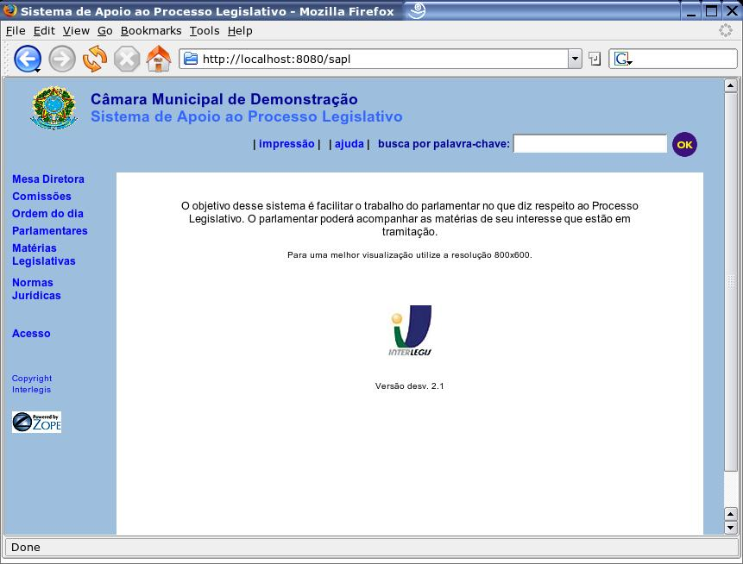Figura 1: Tela Inicial do Sistema

Como entrar no SAPL?
Para utilizarmos o SAPL, precisamos saber qual o endereço do computador onde ele está instalado. Se for no computador local, basta abrir um navegador internet e digitar no campo de endereços: http://localhost:8080/sapl
Se for em um outro computador da rede, então utilizamos geralmente um endereço do tipo http://<nome_do_computador_na_rede>:8080/sapl . Assim, se o computador tiver o nome de “servidorsapl” na rede, o endereço para acesso seria http://servidorsapl:8080/sapl
Para testes, se você tiver uma conexão à internet, visite a versão de demonstração do SAPL, direnamente no Interlegis: http://sapldemo.interlegis.gov.br
O nome da máquina e o formato desses endereços pode ser ajustado pelo administrador da rede da Casa.

Arquitetura Externa
O SAPL foi desenvolvido em arquitetura WEB, ou seja, para utilizá-lo, um usuário não precisa instalar nenhum software adicional em seu computador, basta ter um navegador internet. Portanto, o usuário do SAPL pode utilizar qualquer sistema operacional (Linux, Windows, Mac), e qualquer browser (Internet Explorer, Mozilla, Firefox, Konqueror) em seu microcomputador (estação de trabalho), desde que seja uma versão atualizada. As telas do sistema aparecem para o usuário como se fossem páginas da internet.
Já a instalação principal do SAPL, que precisa ser feita apenas em um computador central (servidor) da Casa Legislativa, só pode ser feita sobre o sistema operacional Linux.
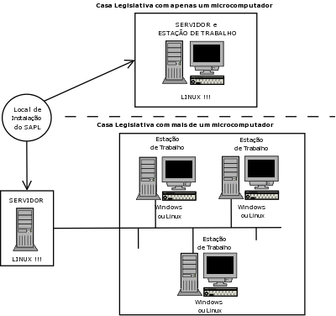Figura 2: Arquitetura Externa do SAPL
Nas Casas que dispõem de apenas um microcomputador, esse equipamento desempenhará os papéis de servidor e de estação de trabalho simultaneamente, ou seja, o núcleo do SAPL ficará instalado nele, e o usuário utilizará o sistema abrindo um navegador que, neste caso, deverá estar sobre o Linux, pois a máquina precisará estar o tempo todo operando com o Linux para que o núcleo do SAPL esteja disponível.
Portanto, apenas a máquina onde o núcleo do SAPL estiver instalado precisa usar Linux. Recomendamos, no entanto, que todas as estações de trabalho utilizem preferencialmente navegadores da linha Mozilla ou Firefox, pois é sobre essa plataforma que o sistema é desenvolvido e testado.

Arquitetura Interna
Neste curso não entraremos em detalhes da contrução do SAPL, mas é válido tratarmos de alguns aspectos importantes da sua arquitetura interna.
O núcleo do SAPL é composto por um conjunto de arquivos contendo páginas HTML e programas escritos nas linguagens DTML e Python. Esses arquivos ficam armazenados em um servidor de aplicações web chamado ZOPE.
Quando abrimos o navegador e digitamos o endereço do SAPL, é o Zope que prepara e devolve ao usuário a tela a ser apresentada. Quando clicamos em qualquer link ou item de menu, é o Zope que seleciona o arquivo adequado e o envia ao navegador do usuário. Toda a definição de comportamento, telas, mensagens e operações do sistema é feita no Zope.
No entanto, os dados (que são a representação da informação armazenada no SAPL) não são mantidos no Zope. Eles são guardados em um banco de dados relacional, o MySQL, estruturados em forma de tabelas.
Assim, por exemplo, quando solicitamos ao SAPL uma listagem dos Parlamentares da Casa, ao clicarmos no item “Parlamentares” do menu principal, o Zope recebe essa solicitação e, para poder nos mostrar uma resposta, ele pede ao MySQL os dados dos Parlamentares. Após receber os dados, o Zope organiza essa informação em uma tela e a envia ao navegador que estamos utilizando.
Voltaremos a esse assunto no capítulo que trata sobre backup (cópia de segurança) e restauração do sistema.
*** Figura da arquitetura interna

Instalacão / Atualização

Módulos – Conceitos
O SAPL está estruturado em módulos, que correspondem a grupos de atividades do trabalho legislativo.
A entrada em cada módulo é possível a partir do menu inicial do sistema. No entanto, a autorizaçao para o acesso a cada módulo depende do perfil do usuário que está utilizando o sistema.
Os módulos do SAPL são:
Módulo de Parlamentares
Permite o cadastramento e a manutenção dos dados dos parlamentares da Casa. É possível a manutenção de dados históricos dos parlamentares de legislaturas anteriores. Este módulo é operado a partir do menu “Parlamentares”;
Módulo Mesa Diretora
O SAPL permite também o cadastro e a manutenção de dados atuais e históricos de composição da Mesa Diretora da Casa, disponível no menu “Mesa Diretora”;
Módulo de Comissões
É utilizado para o cadastramento das comissões permanentes e temporárias, permitindo também que seja cadastrada a composição histórica e atual de cada comissão. Está disponível no menu “Comissões”;
Módulo de Matérias Legislativas
Este é o principal módulo do SAPL. Nele são cadastradas as mateŕias que estão e que estiveram em tramitação na Casa, e também são registrados os passos sofridos por essas matérias em sua apreciação. O acesso a essa parte do sistema se dá pelo Menu “Matérias Legislativas”. Também é possível registrar quais matérias compõem a ordem do dia de determinada sessão, o que se faz pelo menu “Ordem do Dia”;
Módulo de Normas Jurídicas
Neste módulo é possível manter um acervo histórico de legislação, com os textos completos, sobre o qual é possível realizar pesquisas textuais. Os textos das normas podem estar em qualquer formato (imagem, texto, página web, arquivo .doc ou .pdf, etc.), mas, para que a pesquisa textual seja possível, recomenda-sa a não utilização de imagens digitalizadas. Para ter acesso a este módulo, selecione o menu “Normas Jurídicas”;
Módulo de Proposições
Este módulo é de acesso restrito, e não é visível ao público. Por meio deste módulo, parlamentares e demais autores de proposições legislativas podem redigi-las e encaminhá-las, de forma eletrônica, à área legislativa da Casa (via menu “Proposições”) , e os funcionários da área legislativa podem recebê-las (via menu “Recebimento de Proposições”), e incorporá-las ao trâmite legislativo;
Módulo de Relatórios
Este é um módulo somente para consulta a informações. Nele estão disponíveis relatórios pré-formatados que podem ser consultados por usuários autenticados ou anônimos (o controle de acesso é feito em cada relatório). Os relatórios são dinâmicos, ou seja, cada vez que são abertos, os seus dados são atualizados;
Módulo de Tabelas Auxiliares
Por meio deste módulo são mantidas as tabelas de banco de dados contendo dados e cadastros auxiliares aos outros módulos do sistema. Veremos em capítulo específico detalhes de cada uma das tabelas;
Módulo de Administração
Visível apenas aos admnistradores do sistema, permite fazer o cadastramento de usuários e configurar o controle de acesso ao SAPL.

Perfis de Usuários
Como já citamos na seção anterior, o conjunto de funcionalidades do SAPL à disposição do usuário depende do seu perfil, atribuído no momento do seu credenciamento no sistema.
O SAPL pode ser utilizado por usuários anônimos e por usuários cadastrados. Para cada usuário cadastrado, é dado um nome de acesso (Login) e uma senha.
Ao abrir a primeira página do SAPL, o usuário já tem à sua disposição diversos itens no menu do sistema. Entretanto, enquanto o usuário não informar ao sistema as suas credenciais (login e senha), ele estará operando o SAPL no perfil “anônimo”, o que lhe dará condições de fazer pesquisas nos dados públicos, mas não permitirá alterações e nem consultas a dados de acesso restrito.
Quando quiser se autenticar no sistema, um usuário cadastrado pode clicar no menu “Acesso”, e informar as suas credenciais. O sistema passará então a exibir as opções de menu e as funcionalidades adicionais inerentes ao seu perfil.
Listamos abaixo os perfis básicos de usuários do SAPL:
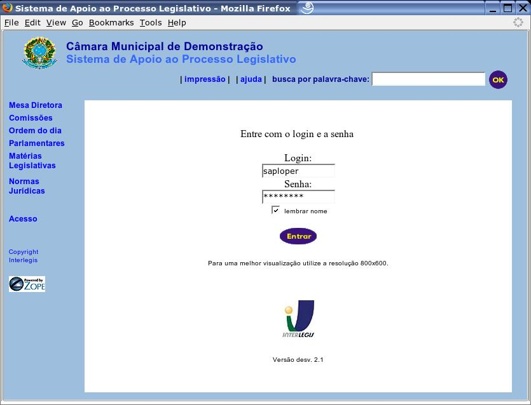Figura 3: Tela de Login do Sistema
Perfil “Anônimo”
É o perfil “genérico”, ao qual todos os usuários estão vinculados enquanto não se autenticarem no sistema. Não permite nenhum tipo de alteração nos dados, e não exibe informações que são consideradas de acesso restrito, como, por exemplo, dados de proposições de parlamentares;
Perfil “Administrador”
A este perfil são associados os administradores do sistema. Dá direito de acesso aos módulos “Tabelas Auxiliares” e “Administração”;
Perfil “Autor”
Este perfil destina-se aos usuários com autorização para a elaboração e o envio de proposições legislativas à Casa: parlamentares, autoridades do poder executivo, bancadas, etc. Usuários deste perfil têm acesso ao módulo de “Proposições”;
Perfil “Operador”
É o perfil geralmente atribuído aos funcionários da área legislativa. Usuários deste perfil têm acesso para modificação de dados nos principais módulos do sistema: “Matérias Legislativas”, “Normas Jurídicas”, “Parlamentares”, “Comissões”, “Mesa Diretora”, “Tabelas Auxiliares” e à funcionalidade de “Recebimento de Proposições” do módulo de “Proposições”.
Portanto, um usuário que possua o perfil de “Operador” pode modificar praticamente todos os dados do sistema. Isso normalmente não representa problema em Casas Legislativas menores, mas não é desejável em Casas de maior porte, onde a responsabilidade pelas informações é distribuída entre diversos usuários e setores.
Neste caso, pode-se utilizar alguns “sub-perfis” que foram criados no SAPL para particionar o acesso a esses módulos. Dessa forma, ao invés de atribuir-se a um determinado usuário o perfil completo de “Operador”, pode-se atribuir a ele apenas o perfil de “Operador-Comissão”, por exemplo, caso ele só necessite ter acesso para alteração ao módulo de “Comissões”.
Estão disponíveis no SAPL os seguintes sub-perfis: “Operador-Comissão”, “Operador-Matéria”, “Operador-Mesa-Diretora”, “Operador-Norma”, “Operador-Ordem-Dia”, ”Operador-Parlamentar” e “Operador-Tabela-Auxiliar”.

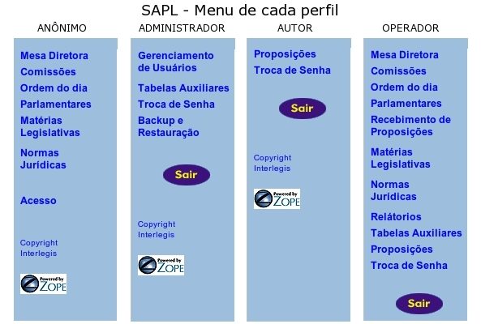Figura 4: Menu do SAPL de acordo com o Perfil do Usuário
A cada usuário do SAPL deve ser atribuído um único perfil. No entanto, é possível atribuir diversos “sub-perfis” de operador ao mesmo usuário.

Criação / Administração de Usuários
Após a instalação inicial, o SAPL possui pré-cadastrados dois usuários: o “saploper” e o “sapladm”. Ambos têm senha igual ao login. O “saploper” é do perfil “Operador”, e o “sapladm” é do perfil “Administrador”.
Autenticando-se no sistema com o usuário “sapladm”, será possível cadastrar usuários adicionais e modificar a senha, alterar o perfil ou realizar a exclusão de usuários já existentes.
Essas operações encontram-se disponíveis na opção “Gerenciamento de Usuários” do menu principal. Veja a seguir a tela de administração de usuários:

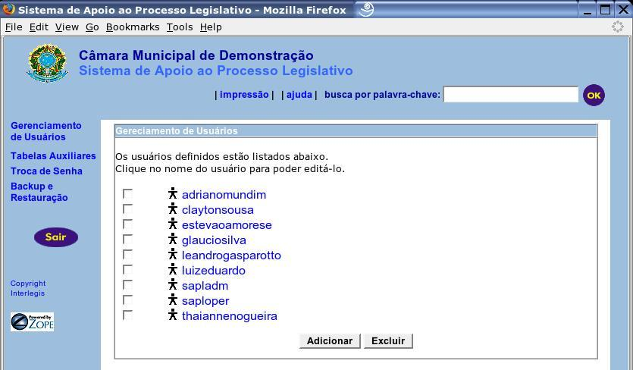Figura 5: Visão do Administrador do Sistema – Opção: Gerenciamento de Usuários
Para cadastrar um novo usuário, clique no botão “Adicionar”. Para excluir um ou mais usuários existentes, marque a caixa de checagem localizada à esquerda do respectivo nome, e clique no botão “Excluir”. Finalmente, para alterar o perfil ou a senha de um usuário, clique sobre o seu nome.
Veja a seguir a tela que é apresentada ao clicar-se sobre o nome do usuário “saploper”:

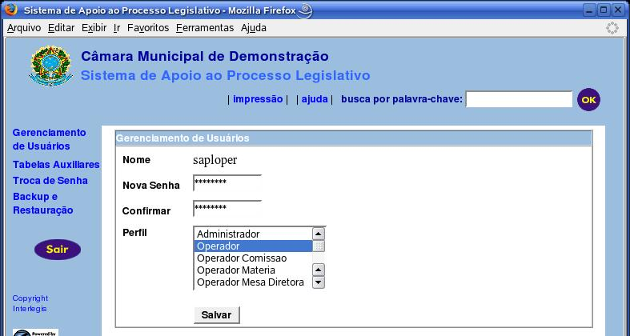Figura 6: Tela de detalhes de um usuário
Observe que o campo de senha não mostra a senha atual do usuário, mas podemos criar uma nova senha, digitando-a no campo “Nova Senha” e no campo “Confirmar”, e, a seguir, clicando no botão “Salvar”. Assim, caso algum usuário esqueça a própria senha, não há como descobrí-la. Nesse caso, o administrador do sistema deve simplesmente criar uma nova senha para o usuário, e informá-la a ele.
Para a seleção de mais de um sub-perfil, mantenha pressionada a tecla “conotrol” ou “ctrl” enquanto clica nos nomes dos sub-perfis desejados.
ATENÇÃO!
Neste módulo não é possível fazer a manutenção de usuários com perfil de “Autor”. A criação e a exclusão de usuários desse perfil é feita no módulo de “Tabelas Auxiliares”, tabela “Autor”.
No caso de esquecimento de senha por um usuário do tipo “Autor”, verifique como proceder no capítulo sobre “Tabelas Auxiliares”, tabela “Autor”, à pagina XXXXX.

Configuração / Alimentação Inicial
Logo após a instalação do SAPL, um primeiro ajuste que pode ser feito é a alimentação dos dados da Casa Legislativa, o que fará com que o seu nome apareça na parte superior da tela. Poderá também ser informado o nome de um arquivo de imagem (qualquer formato), que será apresentado como o logotipo da Casa no canto superior esquerdo.
Para realizar essa configuração, faça o login no sistema com um usuário que tenha o perfil de “Operador” ou de “Administrador”, e clique na opção “Tabelas Auxiliares”, e em seguida em “Casa Legislativa”. Será apresentada a tela da figura 7.
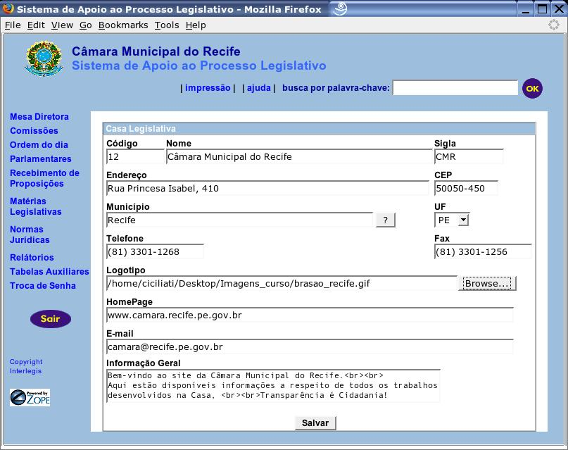Figura 7: Ajuste dos dados da Casa Legislativa
Logo após salvar os dados apresentados na figura, o cabeçalho do sistema passará a ser como o apresentado na figura 8.

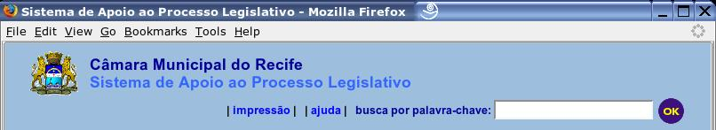Figura 8: Cabeçalho do SAPL ajustado para apresentar os dados da Casa
Atenção: Ao abrir a tela de ajuste dos dados da Casa Legislativa, o campo “logotipo” sempre estará em branco, independentemente do logotipo em uso. Se, nesse caso, o usuário clicar no botão “Salvar”, o sistema voltará a exibir o logotipo padrão do sistema, o Brasão da República. Para manter o logotipo da Casa, o usuário deve informar novamente o nome do arquivo de imagem, antes de gravar os dados.
Caso sejam informados valores para os campos “Endereço”, ”CEP”, “Telefone”, ”FAX”, “e-mail” e “Informação Geral”, esses serão exibidos na tela inicial do sistema. Veja, na figura seguinte, o resultado completo dessa configuração.
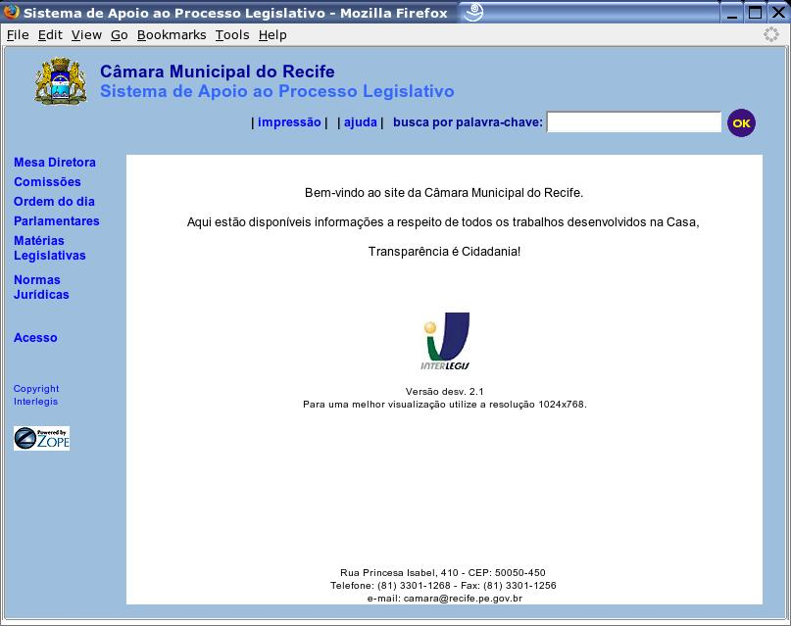Figura 9: Tela inicial do SAPL após a configuração inicial

Módulo de Parlamentares
Este módulo é operado a partir do item “Parlamentares” do menu inicial, e pode ser administrado por um usuário com o perfil “Operador” ou com o sub-perfil “Operador-Parlamentar”. Para usuários não autenticados (perfil “anônimo”), os dados deste módulo ficam disponíveis para consulta.
O SAPL permite que sejam mantidas na base de dados do sistema informações atuais e históricas a respeito dos parlamentares da Casa. Esse cadastro é organizado por legislatura.
Assim, antes de iniciar o cadastramento dos parlamentares, é necessário alimentar a tabela de legislaturas pelo menos com os dados da legislatura atual. Para isso, consulte o capítulo sobre o módulo de “Tabelas Auxiliares”, tabela “Legislatura”.
Ao entrar no módulo de cadastro de parlamentares, estando autenticado no SAPL como um usuário “Operador” ou “Operador-Parlamentar”, a seguinte tela será exibida:
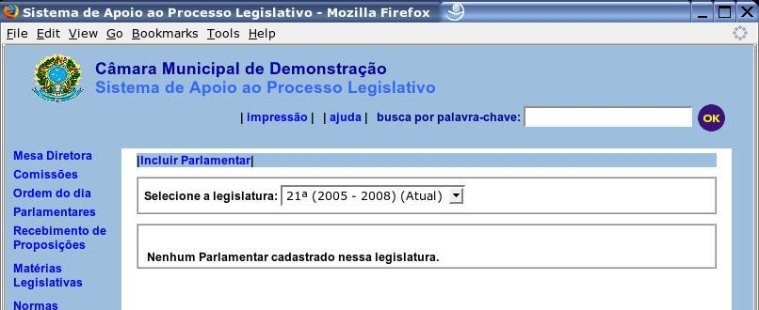Figura 10: Cadastramento de Parlamentar – Tela inicial
Selecione a legislatura na qual o parlamentar deverá ser cadastrado, e clique no link “Incluir Parlamentar”. A seguinte mensagem será apresentada:

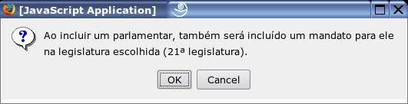Figura 11: Mensagem de confirmação da Legislatura escolhida
Verifique se a legislatura selecionada está correta. Caso queira selecionar outra legislatura, clique no botão “Cancelar” e o SAPL voltará à tela da figura 10. Para passar para a próxima tela, clique no botão “Ok”.
O SAPL suporta o conceito de “Mandato” associado ao Parlamentar, ou seja, um determinado Parlamentar pode possuir um ou mais “Mandatos” na Casa. No momento do seu cadastramento, o SAPL atribui automaticamente a ele um mandato para a legislatura selecionada.
Um Parlamentar que desempenhou mais de um mandato na Casa deve ser cadastrado apenas uma vez no SAPL. Veremos um pouco à frente como associá-lo a mais de um mandato.

Tela Principal

A tela seguinte (figura 12) permite a entrada dos dados do Parlamentar:

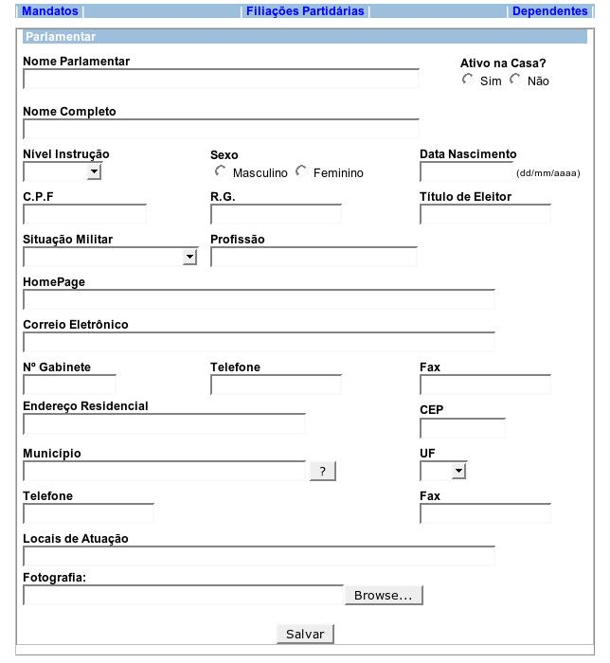Figura 12: Tela de cadastramento de um Parlamentar
Todas as informações alimentadas nessa tela serão públicas (visíveis ao perfil “anônimo”). Portanto, há de se ter um cuidado especial, principalmente se o SAPL estiver disponível para consulta via Internet, caso não seja desejável a publicação de alguma informação como, por exemplo, o endereço residencial, o telefone ou os números dos documentos do parlamentar: nesse caso, basta deixar em branco os campos que não devem ser tornados públicos.
Dos campos apresentados, destacamos os seguintes para uma explanação mais detalhada:
  - “Ativo na Casa?” – Marque “Sim” para os parlamentares que estão em atividade na Casa, e “Não” para os que estão licenciados, afastados, ou já tiveram o seu mandato terminado.
  - “Situação Militar” – É possível incluir, excluir ou modificar as opções apresentadas nesse campo por meio do módulo de Tabelas Auxiliares, na funcionalidade “Tipo de Situação Militar”.
  - “Nível de Instrução” - Opções “customizáveis” em “Tabelas Auxiliares”, “Nível de Instrução”
  - “Município” - Caso este campo seja preenchido, o sistema exige que o nome do município não contenha nenhum erro. Por isso existe a opção de contar com a ajuda do SAPL para esse preenchimento, especialmente para municípios com nomes compostos ou que contenham acentuação. Para utilizá-la, preencha a UF e parte do nome do município, clique no botão “?”, e selecione na lista apresentada o município desejado.
  - “Fotografia” - Pode ser informado o nome de um arquivo de imagem em qualquer formato.
Observe ainda, na parte superior da tela, a existência de três outros links: “Mandatos”, “Filiações Partidárias” e “Dependentes”. Esses links dão acesso a outras telas de informações relacionadas ao Parlamentar. Antes de clicar nesses links, lembre-se de salvar os dados da tela ativa, caso tenha sido feita alguma alteração. Trataremos de cada um deles nas páginas seguintes.
Após clicar em “Salvar”, se o preenchimento dos dados estiver correto, o sistema exibirá a seguinte tela:

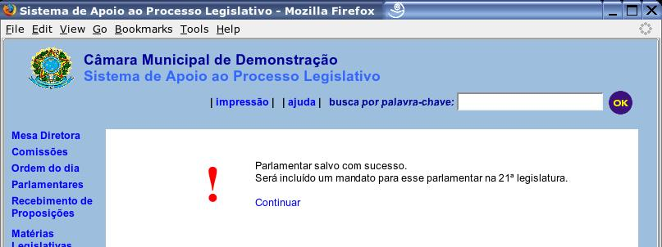Figura 13: Confirmação do cadastramento do Parlamentar - Aguardando para incluir Mandato
Até este ponto, o SAPL já realizou a gravação dos dados informados na tela anterior, mas ainda não foi criado um registro associando o Parlamentar à legislatura selecionada no início do cadastramento (no exemplo acima, “21a. legislatura”). Para fazê-lo, basta clicar em “Continuar”.
Se, antes de clicar em “Continuar”, a janela do sistema for fechada ou algum outro link for clicado, o registro de mandato para o Parlamentar não será inserido automaticamente. Nesse caso, poderemos fazê-lo manualmente, o que será explicado logo a seguir.
Clicando em “Continuar” na tela da figura 13, o SAPL apresentará ao usuário mais uma importante opção: A possibilidade de atribuir ao Parlamentar recém cadastrado o perfil de “Autor”.

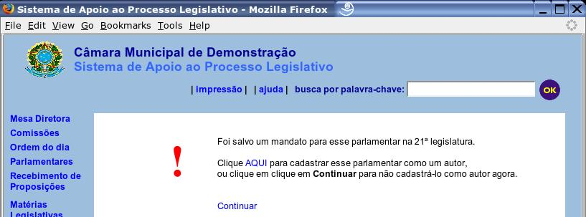Figura 14: Opção de cadastrar o Parlamentar como Autor
Cadastrar um parlamentar como “Autor” significa, para o SAPL, que este parlamentar poderá ser indicado como autor de matérias e de proposições legislativas. Essa é, portanto, a escolha a ser feita na maioria dos casos.
No entanto, temos que fazer aqui algumas considerações importantes a respeito dessa decisão:
  - No cadastramento de um “Autor” no SAPL, pode ser concedida a ele autorização para acesso direto ao sistema, com o objetivo de fazer a apresentação de proposições legislativas em meio eletrônico;
  - Se estiver cadastrando parlamentares da legislatura atual, inclua-o como “Autor” e, se a sua Casa Legislativa estiver utilizando o envio eletrônico de proposiçoes, na tela de cadastramento do “Autor”, marque “Sim” na opção de acesso ao sistema;
  - Caso esteja cadastrando parlamentares de legislaturas anteriores, só os inclua como “Autor” caso haja interesse em cadastrar no SAPL as matérias legislativas apresentadas por eles, e, nesse caso, na tela de cadastramento do “Autor”, marque “Não” na opçao de acesso ao sistema.
Para conhecer melhor o conceito de “Autor”, consulte o módulo de tabelas auxiliares, à página XXXX.
Após finalizar a inclusão do autor, o sisitema retornará à tela da figura 12, onde serão exibidos os dados gravados, e continuarão disponíveis os links para acesso às outras telas de informações associadas ao parlamentar: “Mandatos”, “Filiações Partidárias” e “Dependentes”.

Tela “Mandatos”
Ao clicar-se no link “Mandatos” exibido no topo da tela principal de cadastro do parlamentar, a seguinte tela será apresentada:

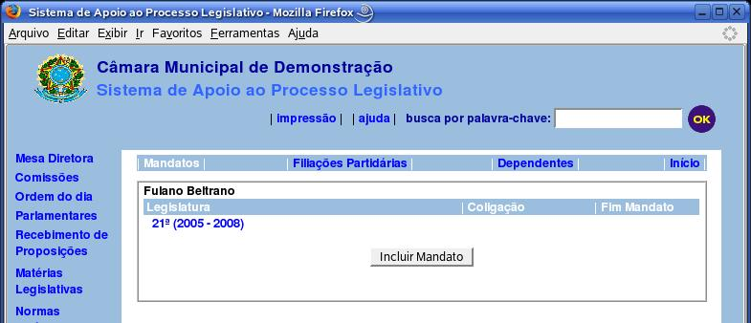
??????
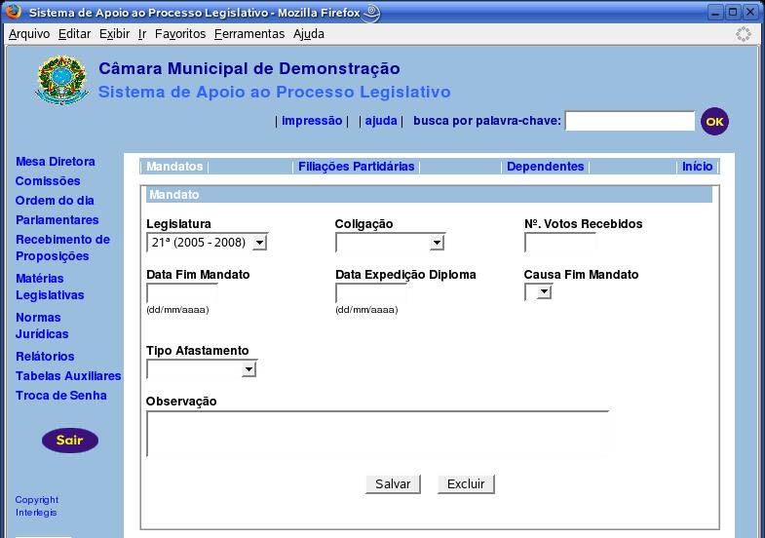

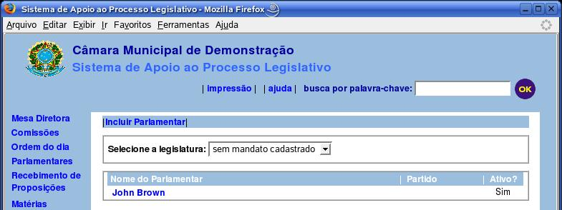
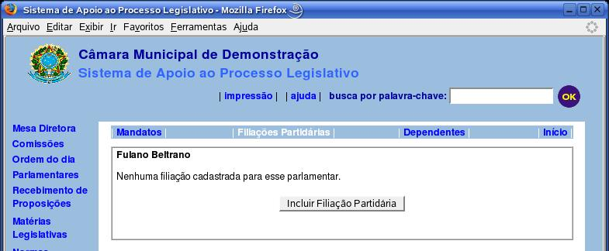
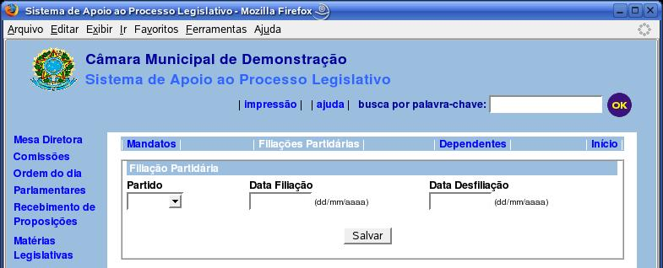
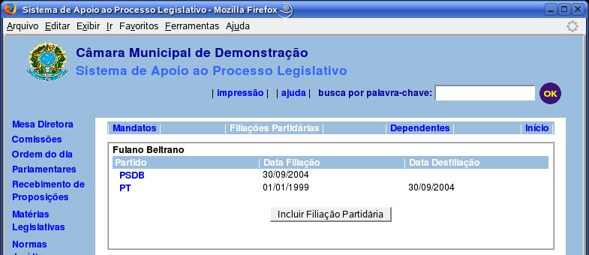

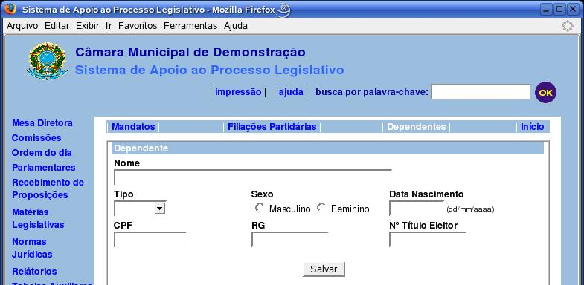

Até agora tratamos do procedimento de inclusão dos dados de um parlamentar no sistema. O processo de alteração desses dados é bastante similar, mas com algumas observações importantes:
*

Observações Importantes:
Não exclua o parlamentar.....
Pense antes se não é o caso de simplesmente torná-lo “inativo”.

Após o cadastramento dos parlamentares, você pode proceder ao cadastramento da composição da Mesa Diretora da Casa, disponível no menu “Mesa Diretora”;

Módulo Mesa Diretora
O SAPL permite também o cadastro e a manutenção de dados atuais e históricos de composição da Mesa Diretora da Casa, disponível no menu “Mesa Diretora”;
Esse cadastramento é feito em três etapas:
    - Ajuste as tabelas auxiliares de “Sessão Legislativa” e de “Cargos da Mesa” de forma a atender às especificidades da sua Casa Legislativa;
    - Finalize o cadastro dos parlamentares da legislatura atual, no módulo de parlamentares, prestando atenção especial aos dados de “mandato”;
    - No menu principal, clique em “Mesa Diretora” e proceda como abaixo.

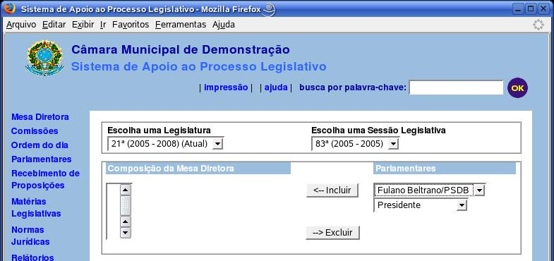
?????? FALTA EXPLICAR A OPERAÇÃO DESSA TELA

Módulo de Comissões
Permite o cadastramento dos dados de cada comissão da Casa, sejam permanentes, temporárias ou especiais, e da sua composição histórica e atual.
Antes de iniciar esse cadastramento, recomenda-se que seja feita a alimentação da tabela auxiliar “Tipo de Comissão”, de forma que passe a refletir o regimento interno da Casa. Para detalhes sobre a operação do SAPL na manutenção dessa tabela, consulte o capítulo “Tabelas Auxiliares”, à página XXXXX.
Como nos outros módulos do SAPL, ao clicar-se no item “Comissões” do menu principal, é exibida uma lista das comissões já cadastradas. Clique sobre o nome de uma comissão existente, para alterar os seus dados, ou clique no link “Incluir Comissão”, localizado na parte superior da tela de trabalho.
A tela de manutenção dos dados de uma comissão é mostrada abaixo:

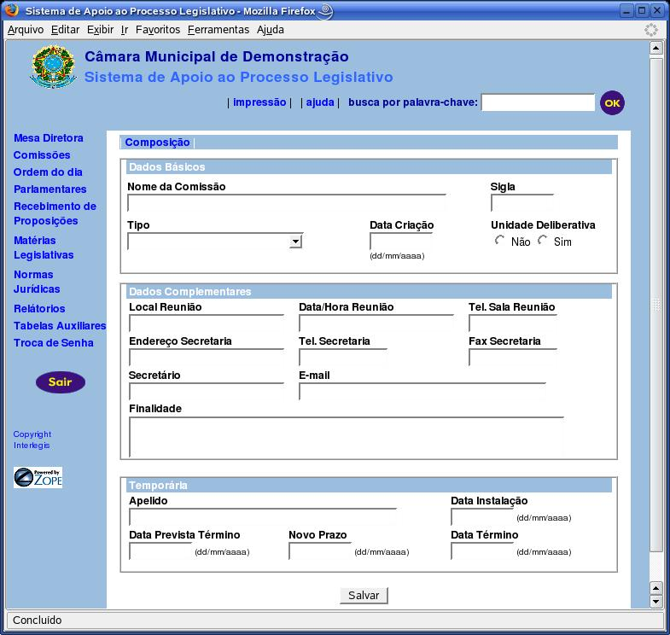
Cabem aqui comentários a respeito de alguns campos específicos:
  - Unidade Deliberativa: ?????????
  - Seção “Temporária”: Preencha apenas se a comissão for de caráter temporário. Na verdade, se for uma comissão desse tipo, será obrigatório o preenchimento dos campos “Data de Instalação” e “Data Prevista de Término”.
Para cadastrar a composição da comissão, clique no link “Composição”, na parte superior da área de trabalho. Mas lembre-se antes de salvar os dados da tela principal.
Antes de iniciar a alimentação das composições, é conveiente realizar o ajuste das tabelas auxiliares “Cargo de Comissão” e “Período de Composição de Comissão”. Para mais detalhes, video capítulo sobre tabelas auxiliares, á à página XXXXX.
Ao clicar no link “Composição”, a seguinte tela será exibida:

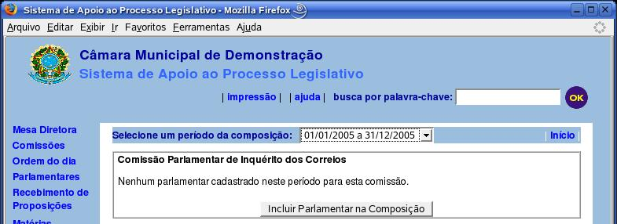
Se nenhuma opção estiver sendo exibida na caixa de seleção para “Período de Composição”, vá ao módulo de tabelas auxiliares, tabela “Período de Composição de Comissão”, faça o cadastramento de pelo menos um período, e retorne a esta tela.
Ao clicar no botão “Incluir Parlamentar na Composição” ou sobre o nome de um membro já cadastrado, a tela abaixo será apresentada:

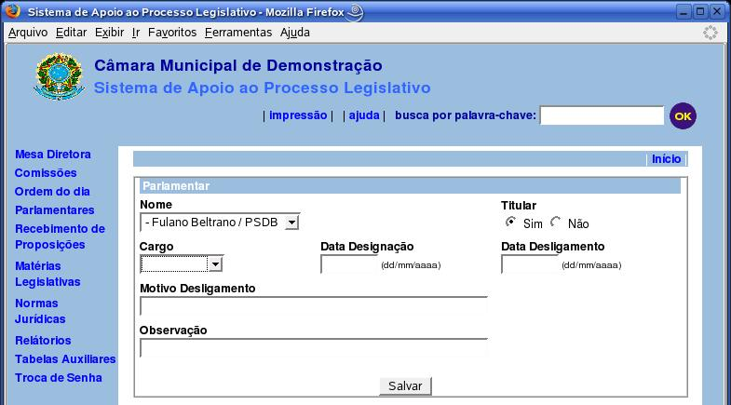
Dessa tela, os seguintes campos merecem uma explicação mais detalhada:
  - Titular: Marque “Não” caso o membro seja suplente;
  - Cargo: A lista apresentada é controlada pelo conteúdo da tabela auxiliar “Cargo de Comissão”. Ajuste-a às suas necessidades, no módulo “Tabelas Auxiliares”;
  - Data Desligamento: Enquanto estiver em branco, o SAPL considerará o membro ainda ligado à comissão
Observe que, se um mesmo parlamentar sofrer diversas designações sucessivas para uma mesma comissão, é possível cadastrá-lo como membro tantas vezes distintas quanto necessário.

Módulo de Proposições (Elaboração)
Este módulo é de utilização exclusiva de usuários com o perfil “Autor”. Portanto, para acesso a esta área do SAPL, você precisará dispor de credenciais (username e senha) específicas. Elas podem ser criadas pelo administrador do sistema (usuário com perfil “Operador” ou “Administrador”), de duas formas:
  - Durante o cadastramento de um parlamentar, no módulo “Parlamentares”;
  - Manualmente, no módulo de “Tabelas Auxiliares”, tabela “Autor”.
Por meio das funções deste módulo, um “Autor” tem recursos para criar, editar e enviar, de forma eletrônica, proposições legislativas.
O SAPL é configurado inicialmente para aceitar cinco tipos de proposições: “Projeto de Lei”, “Indicação”, “Moção”, “Requerimento” e “Parecer”. Essa lista pode ser modificada pelo administrador do sistema, no módulo de Tabelas Auxiliares, tabela “Tipo de Proposição”).

Procedimentos para o envio de uma proposição
Inicialmente, faça o login no SAPL com as credenciais de um usuário do perfil “Autor”.
Se essa for a sua primeira conexão ao SAPL com essas credenciais, o sistema solicitará, para a sua própria segurança, a alteração da senha inicial criada pelo administrador do sistema no momento do seu cadastramento. Nesse caso, a seguinte tela será exibida:
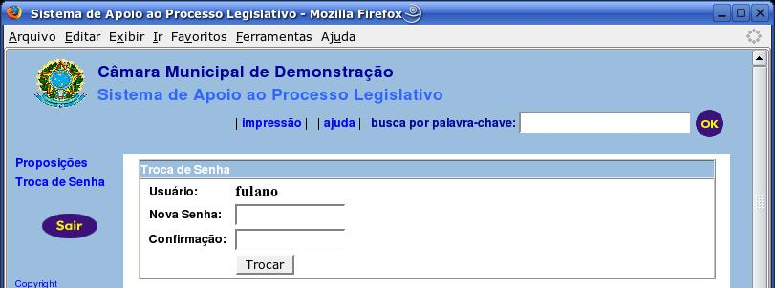Figura 15: Tela de alteração de senha

Crie uma nova senha que seja diferente da senha atual e do seu username (nome de usuário), digite-a no campo “Nova Senha” e no campo “Confirmação”, e clique no botão “Trocar”. É recomendável que se escolha uma senha que não seja fácil de ser descoberta. Evite utilizar informações de fácil acesso como data de nascimento, placa do carro, etc., pois essa senha é a sua segurança de que ninguém mais apresentará proposições em seu nome.
Após a autenticação, os sistema passará a exibir no menu principal apenas as opções “Proposições” e “Troca de Senha”. Clique em “Proposições”. A seguinte tela será mostrada:
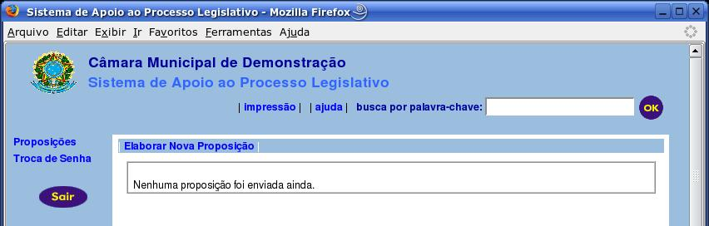Figura 16: Área pessoal de trabalho - Proposições
Essa é a tela da sua área pessoal de trabalho no SAPL, onde serão listadas todas as proposições que estão sendo ou que já foram elaboradas por você. No exemplo da figura anterior, como nenhuma proposição havia sido elaborada até então, foi mostrada a mensagem “Nenhuma proposição foi enviada ainda.”.
Para iniciar a criação de uma nova proposição, clique em no link “Elaborar Nova Proposição”. A tela abaixo será exibida:

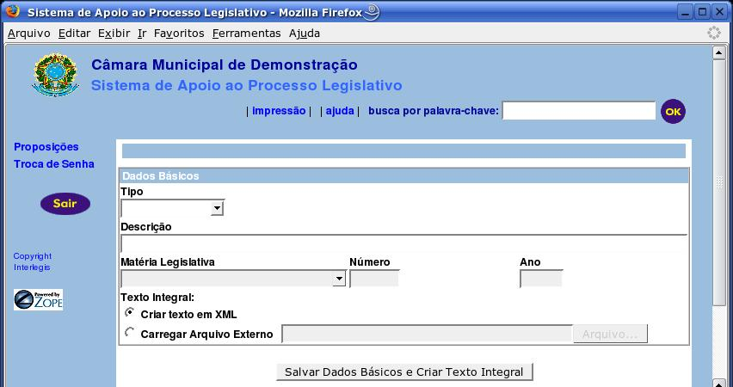Figura 17: Dados Básicos de uma Proposição
O primeiro passo é a seleção do tipo da proposição.
Digite também, no campo “Descrição”, um texto identificando o conteúdo da proposição a ser elaborada, para sua própria organização e referência posterior. O conteúdo desse texto não tem nenhum caráter oficial.
Os três campos seguintes, “Matéria Legislativa”, “Número” e “Ano”, só poderão (e deverão) ser preenchidos se a proposição que estiver sendo criada for uma proposição geradora de documento acessório. Vamos dar uma olhada nesse conceito:

Proposições geradoras de matérias e proposições geradoras de documentos acessórios
Uma proposição, após ser enviada pelo autor e ser recebida pela área legislativa, pode dar origem a uma nova matéria legislativa, ou a um novo documento acessório de uma matéria legislativa já existente.
Nos casos, por exemplo, em que essa proposição é um projeto de lei, um requerimento, uma indicação ou uma moção, será gerada no SAPL, após o seu recebimento, uma nova matéria legislativa correspondente ao que está sendo proposto. Nesta situação, a numeração dessa nova matéria será dada pelo funcionário da área legislativa que está fazendo o recebimento da proposição, e não é necessário o preenchimento dos campos “Matéria Legislativa”, “Número” e “Ano” da tela retratada na figura anterior.
Por outro lado, existem proposições que dão origem a documentos de apoio (chamados, no SAPL, de “documentos acessórios”) vinculados a uma determinada matéria já existente. Esse é o caso do “parecer” (e, em algumas Casas Legislativas, também de uma “emenda”). Neste caso, no momento de criação da proposição, é necessário informar ao sistema sobre qual matéria legislativa o documento de apoio está sendo elaborado. Por exemplo: Sobre qual matéria está sendo emitido o parecer, ou a qual matéria é a emenda desejada. Essa informação é introduzida preenchendo-se os três campos referidos anteriormente, com o tipo, o número e o ano da matéria-alvo.
A definição de quais tipos de proposição geram matérias legislativas e quais geram documentos acessórios é feita pelo administrador do sistema, no módulo de “Tabelas Auxiliares”, tabela “Tipo de Proposição”. Os efeitos práticos dessa definição são, no entanto, claramente visíveis: Durante o preenchimento dos dados da proposição, após a escolha do seu tipo (primeiro campo do formulário), caso este seja gerador de matéria, os campos “Matéria Legislativa”, “Número” e “Ano” ficarão bloqueados, exibirão fundo de cor cinza, e não permitirão digitação; caso seja gerador de documento acessório, esses campos ficarão desbloqueados, com fundo branco, e serão de preenchimento obrigatório.
Finalmente, como última opção para a criação da proposicão, é possível escolher entre duas formas de tratamento do seu texto: XML e arquivo externo. Essa escolha deve estar de acordo com orientação dada pelo administrador do sistema na Casa Legislativa, pois essa deve ser uma decisão institucional, que terá reflexos futuros, conforme vamos verificar nesses conceitos e em suas diferenças:

Proposições com arquivo externo e proposições com texto em XML
O SAPL permite que o autor faça o encaminhamento à área legislativa de um arquivo contendo a sua proposição, previamente elaborada em um programa externo ao sistema (por exemplo, em um editor de textos). Esse processo é similar a um procedimento de upload de arquivo, bastante realizado em sites internet. O SAPL aceita qualquer formato para esse arquivo, e passa a armazená-lo após a gravação dos dados da proposição. Essa é a opção “Carregar Arquivo Externo”, que aparece na tela de elaboração de proposições, e que exige, como complemento, o nome e o caminho completo do arquivo a ser enviado em anexo.
Uma outra opção disponível no SAPL é a edição do texto da proposição diretamente no sistema, sem depender do uso de um programa externo. O texto criado dessa forma será armazenado internamente em formato XML, que é um formato moderno, independente de fornecedor, e que permitirá o tratamento automatizado do processo de elaboração do texto final da matéria legislativa ou do documento acessório. Dentre as vantagens desta opção, ainda podemos destacar:
* Formatação automática da proposição, dentro das regras estabelecidas para a Casa Legislativa;
* Auxílio ao usuário na criação das proposições, com verificação de erros e de inconsistências;
* Em proposições complexas (projetos de lei, por exemplo), o SAPL guia o usuário a elaborar o seu texto de acordo com a boa técnica legislativa:
- Evitando a ocorrência de erros de estrutura, como, por exemplo, a colocação de um artigo dentro de outro artigo, ou a inserção de parágrafos dentro de incisos, etc.;
- Fazendo a numeração totalmente automática dos dispositivos (inclusive resolvendo situações como a utilização de “Parágrafo Único” ou “§ 1º”, etc.), inclusive após mudança de ordem dos seus elementos.
Dessa forma, recomendamos, sempre que possível, a opção pela edição do texto em XML.
Os modelos que guiam a elaboração e que definem a formatação automática de textos em XML são discutidos no capítulo sobre o módulo de “Tabelas de Apoio”, tabela “Tipo de Proposição”.

Opção de “Carregar Arquivo Externo”:
Ao clicar-se no botão “Arquivo”, será aberta uma janela para a busca, no computador local, do arquivo a ser enviado. Localize-o e clique em “Abrir” ou “Ok”. O nome do arquivo e o seu caminho completo serão exibidos no campo à esquerda do botão “Arquivo”. Observe que o conteúdo desse campo não é diretamente editável. Para alterá-lo, clique novamente no botão “Arquivo” e faça a correção desejada.
Após preenchidos todos os campos, ao clicar-se no botão “Salvar Dados Básicos e Enviar Proposição”, será exibida uma tela de confirmação do envio da proposição:

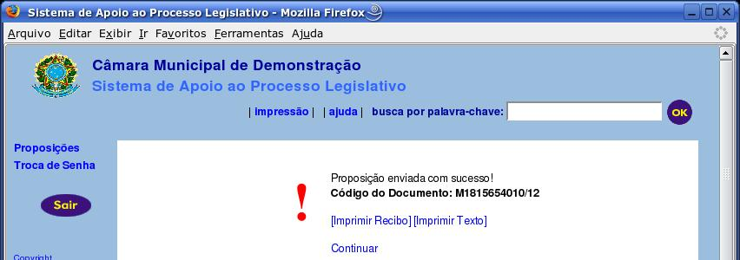Figura 18: Confirmação do Envio da Proposição
O “Código do Documento”, em destaque na tela da figura acima, gerado automaticamente pelo SAPL, é código de segurança digital da proposição, garantindo a sua integridade. Ele é calculado com base em todo o conteúdo do texto da proposicão, e qualquer alteração realizada, por menor que seja, provoca a geração de um código completamente diferente.
O funcionário da área legislativa precisará ser informado sobre esse código, para poder realizar o recebimento da proposição. Mas não é necessário anotá-lo. Basta imprimir o recibo (figura abaixo), clicando-se no link correspondente, e acionando a função de impressão do seu navegador web. Imprima também uma cópia do texto da proposição, para ser entregue juntamente com o recibo. A impressão desse texto deve ser feita por meio do programa no qual foi editado.
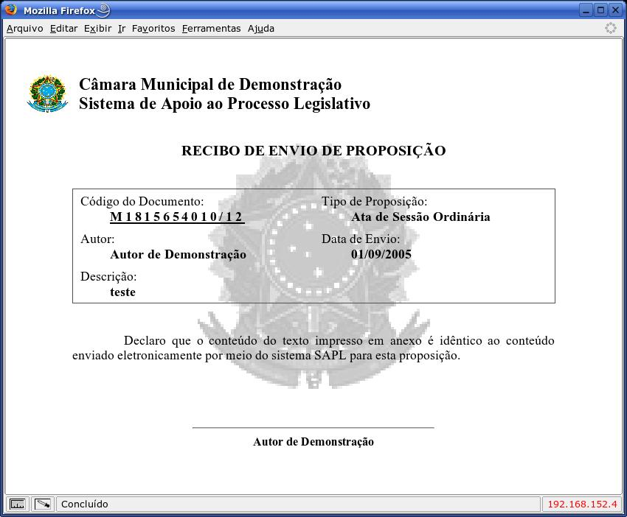Figura 19: Recibo de Envio de Proposição
Entregue o recibo, assinado pelo autor da proposição, à Área Legislativa ou de Protocolo. Entregue também uma cópia impressa e rubricada/assinada do texto da proposição, para que tenha valor jurídico/legal.
Opção de “Criar texto em XML”:
Caso esta opção tenha sido escolhida, o campo para a seleção de arquivo ficará desabilitado (fundo de cor cinza), e o texto da proposição poderá ser criado ou editado na tela seguinte.
Portanto, terminado o preenchimento do formulário da figura 17, clique no botão “Salvar Dados Básicos e Criar Texto Integral” para passar à tela do editor do texto em XML.
A aparência do editor é diferente para cada tipo de proposição. Seguiremos mostrando neste manual um exemplo de edição de um Projeto de Lei, mas os mesmos conceitos se aplicam aos outros tipos. Veja a tela a seguir:
Na parte superior da área de edição, vemos os links “[Edição]”, “[Somente Leitura]”, e “[Formato Final]”, que permitem alternar-se entre os modos de vizualização do texto disponíveis no editor. O modo exibido inicialmente (visível na tela acima) é o modo de edição. Veremos os outros modos quando tivermos digitado algum conteúdo para essa proposição.
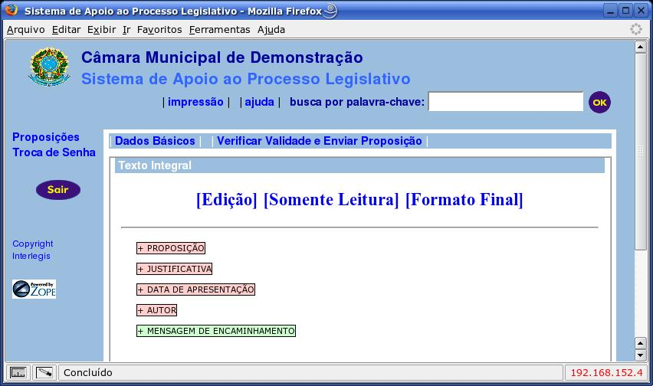Figura 20: Editor XML, editando um Projeto de Lei
A seguir, vemos elementos com fundo vermelho (“Proposição”, “Justificativa”, “Data de Apresentação” e “Autor”) e com fundo verde (“Mensagem de Encaminhamento”): Os elementos de fundo vermelho são elementos obrigatórios do texto, ou seja, o sistema não permite o envio da proposição enquanto esses elementos não forem adicionados ao texto; os de fundo verde são opcionais.
Para adicionar um elemento ao texto, basta clicar sobre ele. Vamos clicar, por exemplo, sobre o elemento “Justificativa”:
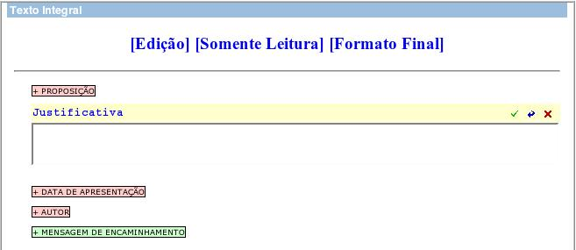Figura 21: Editor XML - Elemento "Justificativa" sendo editado
Ao clicarmos naquele elemento, o SAPL adicionou-o ao texto, e abriu uma caixa de texto para a edição do seu conteúdo.
Vemos também uma barra com fundo amarelo, que contém, à esquerda, o nome do elemento selecionado (no caso, “Justificativa”), e, à direita, um conjunto de ícones de comando:
  - O primeiro ícone, uma marca de cor verde, realiza a gravação do texto digitado;
  - O segundo, uma seta azul, despreza qualquer alteração feita ao texto do elemento selecionado, deixando-o com o valor anterior à edição;
  - O terceiro, um “xis” vermellho, exclui o elemento selecionado do texto.
Portanto, digite o texto desejado para a “Justificativa”, e clique no ícone verde para gravá-lo. Esse será o resultado:
Agora, o elemento “Justificativa” faz parte do texto da proposição, com o texto que digitamos.
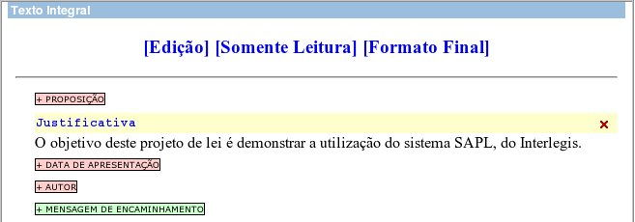Figura 22: Editor XML - Elemento "Justificativa" após edição.
Observe que os ícones verde (para gravação) e azul (para cancelamento da edição) desapareceram, restando apenas o ícone vermelho (para exclusão do elemento).
Permaneceu, também, no lado esquerdo da barra amarela, o link azul com o nome do elemento. Clicando nesse link, podemos editar novamente o seu conteúdo:
Observe que o SAPL já traz na área de edição o texto atual, que agora pode ser modificado.
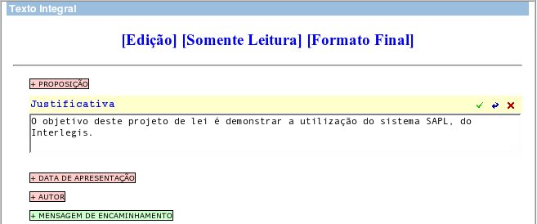Figura 23: Editor XML - Editando o conteúdo de um elemento já existente
Ao terminar os ajustes, clique no ícone verde para salvar as modificações, ou clique no ícone azul para descartá-las, mantendo o texto atual.
O elemento “Justificativa” foi um exemplo de elemento com conteúdo simples. Alguns elementos podem conter, além do texto, outros sub-elementos. Esse é o caso do elemento “Proposição”, em um documento do tipo “Projeto de Lei”.
Assim, clique sobre o elemento “Proposição”. O resultado deve ser similar ao que se vê abaixo:
Observe que o elemento proposição foi adicionado ao texto, pois apareceu a barra amarela contendo o link com o nome do elemento e com o ícone de exclusão.
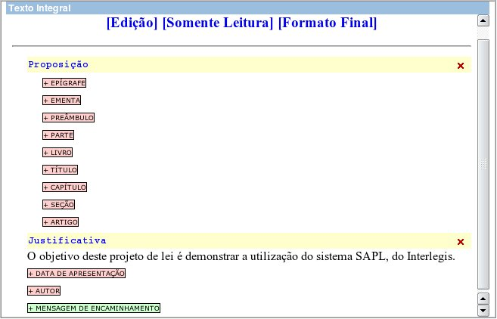Figura 24: Editor XML - Inserindo um elemento "complexo"
O elemento “Proposição” foi definido como sendo apenas um elemento agrupador de outros elementos, e não possui texto próprio. É por isso que foi exibida uma lista com os sub-elementos que ele pode conter, mas não foi aberta uma caixa para a edição do seu texto. Alguns elementos podem desempenhar ambas as funções (conter um texto próprio e conter outros sub-elementos).
A adição dos sub-elementos segue a mesma lógica já vista para o elemento “Justificativa”: basta clicar sobre o elemento desejado. Vamos clicar, por exemplo, sobre o elemento “Epígrafe”:
Observe que o sistema adicionou o elemento “Epígrafe” dentro do elemento “Proposição”, e já trouxe uma sugestão de texto para esse elemento, que pode ser alterado livremente. Caso não se deseje fazer nenhuma alteração, basta clicar no ícone verde, para salvá-lo.
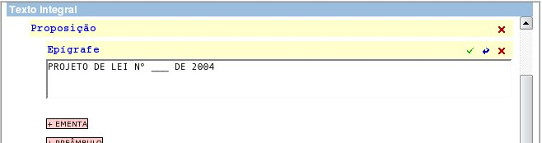Figura 25: Editor XML - Elemento com texto padrão
A definição do texto-padrão a ser sugerido para um elemento é feita pelo administrador do sistema, alterando-se o modelo do documento (no caso, “Projeto de Lei”). Para maiores informações, veja o capítulo sobre “Tabelas de Apoio”, tabela “Tipo de Proposição”.
Observe que tanto o sub-elemento (“Epígrafe”) quanto o elemento-pai (“Proposição”) possuem, cada um, a sua própria barra de controle (barra com fundo amarelo), com o seus respectivos ícones. Assim, clicar no ícone de exclusão (“xis” vermelho) da barra da “Epígrafe” exclui apenas aquele sub-elemento; clicar no “xis” da barra da “Proposição” exclui o elemento-pai e todos os seus sub-elementos, de uma só vez.
Após a adição da “Epígrafe”, temos agora a seguinte tela:
No editor XML, alguns elementos podem ser mutuamente excludentes. Infelizmente, até a versão atual, esta situação não é destacada na tela, mas esperamos fazer sua implementação em versões futuras.
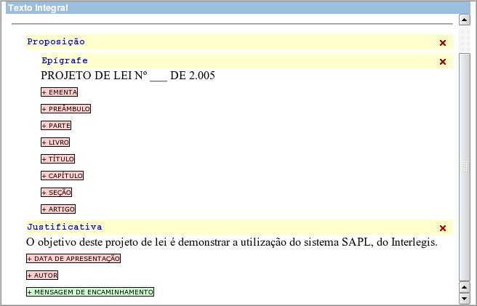Figura 26: Editor XML - Elementos mutuamente excludentes
No modelo de “Projeto de Lei” que é distribuído com a instalação padrão do SAPL, são mutuamente excludentes os sub-elementos “Parte”, “Livro”, “Título”, “Capítulo”, “Seção” e “Artigo” no contexto do elemento “Proposição”, ou seja, escolhendo-se um deles em um determinado nível da hierarquia, os outros automaticamente deixam de estar disponíveis naquele nível.
Vamos verificar o funcionamento desse conceito com um exemplo:
- Imaginemos que o nível máximo de agrupamento do projeto de lei que estamos elaborando seja “Artigo”, ou seja, não serão utilizados “Seções”, “Capítulos”, ¨Títulos”, “Livros” ou “Partes”. Esse é o caso mais comum para projetos de lei nas esferas estadual e municipal;
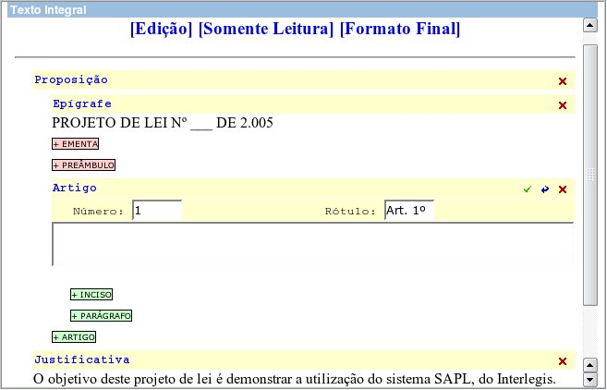Figura 27: Editor XML - Ocultação automática de elementos mutuamente excludentes
- Clique em “Artigo”, para introduzirmos o primeiro artigo desse projeto de lei;
- Verifique, na tela acima, que os elementos “Seção”, “Capítulo”, “Título”, “Livro” e “Parte” não são mais apresentados como opção para inclusão no texto.
No elemento “Artigo” adicionado vemos, além do espaço disponível para a digitação do seu texto, dois campos de edição presentes na barra de controle: Número e Rótulo. Esses campos são chamados de “atributos” do elemento, e têm o seu valor preenchido automaticamente pelo editor, não sendo necessária a sua edição manual. Assim, no campo de texto do artigo, podemos digitar diretamente o seu “caput”, sem incluir a sua numeração, pois isso o sistema tratará automaticamente, de forma separada:
Após digitar o texto na área de edição, lembre-se sempre de clicar no ícone verde, para salvar o seu conteúdo.
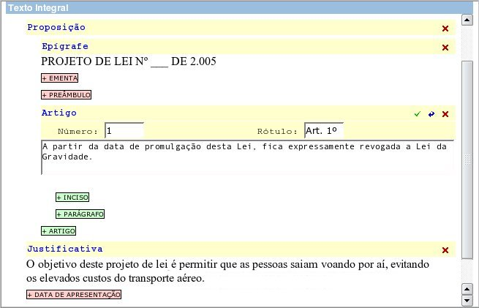Figura 28: Editor XML - Atributos de um elemento
Observe que o elemento “Artigo” é um elemento que possui texto próprio, e que também suporta a adição de sub-elementos, neste caso de “Incisos” e de “Parágrafos”; note, entretanto, que ambos possuem fundo de cor verde, o que significa que não são elementos de uso obrigatório.
É interessante notar, também, que a “caixa” para a inclusão de um segundo artigo está disponível logo acima do elemento “Justificativa”, e que, diferentemente das telas anteriores, agora possui fundo de cor verde, ou seja, o elemento “Artigo” passou a ser opcional.
Isso é fato, e significa: O projeto de lei tem que ter pelo menos um artigo. A inclusão do primeiro artigo foi obrigatória. Incluir mais artigos é opcional, fica a critério do autor.
Durante a edição de um texto em XML no SAPL, podemos, a qualquer momento, clicar no link “Verificar Validade e Enviar Proposição”, para submeter o texto que estamos editando à analise do sistema. Se o fizermos agora, obteremos como resposta:
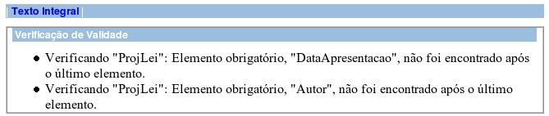Figura 29: Editor XML - Validação do texto - Lista de problemas
Ou seja, o sistema está, numa primeira análise, “reclamando” a falta de dois elementos obrigatórios: “Data de Apresentação” e “Autor”. Se olharmos as figuras anteriores que tratam da tela de edição, veremos que as “caixas” para a criação desses elementos possuem fundo vermelho.
O sistema só permitirá o envio da proposição quando todas as pendências tiverem sido resolvidas. Podemos voltar à edição do texto clicando no link “Texto Integral”.
A edição de um texto de proposição em XML não precisa ser feito toda de uma vez só. Pode-se sair do sistema, e retornar a ele a qualquer momento, sem perder o conteúdo já digitado. Basta, após fazer o login no sistema, clicar no item “Proposições” do menu principal:
Na tela acima, vê-se uma lista contendo três proposições: duas já concluídas, enviadas pelo autor e recebidas pela Área Legislativa, e uma última, em cuja coluna “Data de Envio” não consta nenhuma data, mas sim a expressão “Em Elaboração...”. Pela descrição dessa proposição, podemos ver que é aquela sobre a qual estávamos trabalhando. Clique sobre o link “Em Elaboração” para abrí-la novamente:
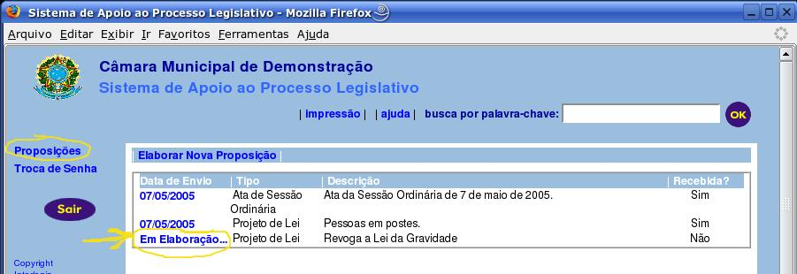Figura 30: Lista de Proposições na Área de Trabalho de um Autor
Apresentada a tela com os dados básicos, observamos que o único campo ainda alterável é a “Descrição”. Para continuar a edição do texto em XML, clique no link “Editar Texto Integral”.
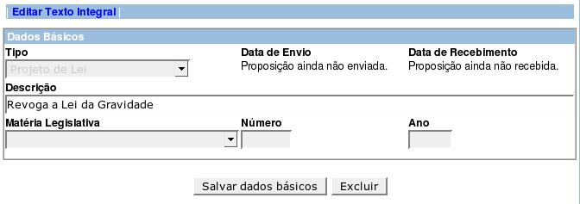Figura 31: Dados Básicos de uma Proposição que está "Em Elaboração..."
Com o editor XML aberto novamente, adicione os elementos que estão faltando para completar o nosso projeto de lei de exemplo: “Ementa”, “Preâmbulo”, “Autor” e “Data de Apresentação”. Com isso, todos os elementos obrigatórios terão sido acrescentados ao texto, e não deverá haver mais nenhum elemento com fundo de cor vermelha.
Vamos explorar um pouco a capacidade de múltipla formatação do XML:
Clique no link “[Somente Leitura]”. O resultado será similar ao da tela seguinte:
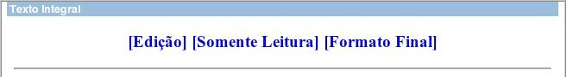Figura 32: Editor XML - Formatos de Visualização
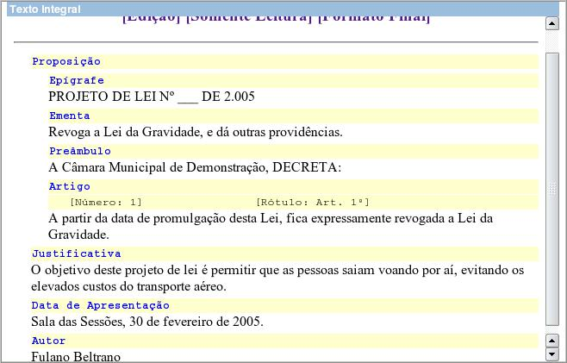Figura 33: Editor XML - Visualização "Somente Leitura"
Observe que o texto foi “desenhado” na tela de uma forma mais “limpa”, omitindo-se os ícones da barra de controle e os links para a inclusão de novos elementos, permitindo uma visualização mais clara do conteúdo digitado.
Clique agora em “[Formato Final]”:
O SAPL exibe o texto da proposição combinando os dados que foram digitados no editor XML com o formato pré-definido para proposições de projetos de lei.
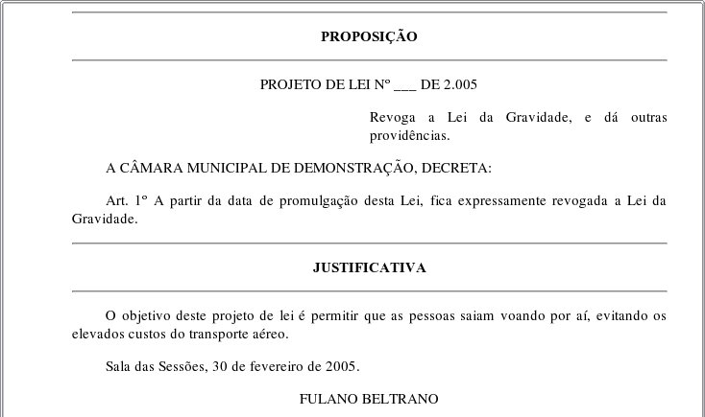Figura 34: Editor XML - Texto em seu "Formato Final"
Para sair dessa tela e voltar ao editor, use a função “Voltar” ou “Back” do seu navegador web.
Agora, com o texto contendo todos os elementos necessários, podemos submetê-lo novamente à validação pelo sistema, e fazer o seu envio à Área Legislativa.
Estando na tela de edição, clique em “Verificar Validade e Enviar Proposição”:
Não havendo mais nenhuma pendência, agora é possível fazer o envio da versão eletrônica da proposição.
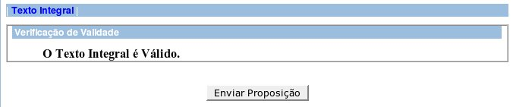Figura 35: Proposição Válida!
Após clicar em “Enviar Proposicão”, uma tela de confirmação similar à exibida na Figura 18 deverá ser mostrada. Proceda, então, do mesmo modo descrito para a entrega de uma proposição com “Arquivo Externo” (vide instruções logo abaixo da Figura 18).
Estados de uma proposição
Analisando-se os diferentes estágios no tratamento de uma proposição pelo sistema, podemos atribuir a qualquer proposição um dos seguintes estados:
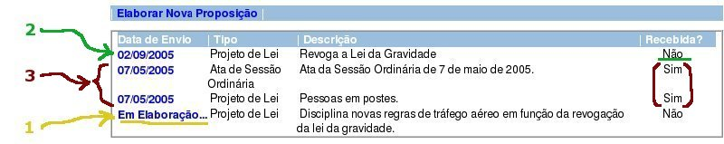Figura 36: Lista de Proposições - Diferentes Estágios de Elaboração e de Tramitação
  - “Em Elaboração” - É a proposição que está em fase de edição pelo autor, ou que já foi concluída, mas ainda não foi enviada. Seu texto e a sua descrição continuam abertos para a edição, e o envio pode ser feito a qualquer momento, quando desejado pelo autor. Uma proposição nesse estado pode ser identificada na tela de listagem de proposições da área de trabalho do autor, por conter o texto “Em Elaboração...” no lugar da data de envio (vide caso numero “1” na figura acima).
  - “Enviada” - É a proposição que teve sua fase de edição ou de anexação de arquivo concluída, e foi enviada à Área Legislativa. Pode ser identificada na área de trabalho do autor por ter uma data na coluna “Data de Envio”, e por contar com o texto “NÃO” na coluna “Recebida?” (vide o caso número “2” na figura). Esse “Não” indica que a proposicão está a disposição da Área Legislativa para ser recebida e transformada em uma matéria legislativa ou em um documento acessório. No entanto, a Área Legislativa so poderá fazê-lo quando estiver de posse do recibo impresso e assinado, que deve ser enviado pelo autor, pois há a necessidade de se conhecer o “número do documento”, impresso no recibo, para efetuar a recepção oficial. Enquanto a proposição estiver neste estado, o autor pode retomá-la (vide figura abaixo), especialmente se desejar fazer alguma correção, ou caso queira desistir da sua entrega.
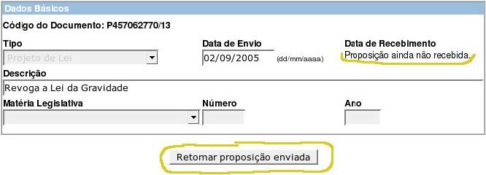Figura 37: Proposição Enviada, mas Não-Recebida: É possível retomá-la.
  - “Recebida” - O operador do SAPL vinculádo à Área Legislativa tem à sua disposição uma funcionalidade no sistema chamada “Recebimento de Proposições”. Ao utilizar essa funcionalidade, digitando o “código de documento” de uma proposição enviada por algum autor, ele faz a recepção formal dessa proposição, e, na mesma transação, já cria a matéria legislativa ou o documento acessório correspondente. Assim, essa proposição passa a ter o status de “recebida”, e não pode mais sofrer nenhuma alteração, e nem pode ser retomada pelo seu autor. Na área de trabalho do autor, na tela de listagem de proposições, essa proposição passa a ser exibida com o texto “Sim” na coluna “Recebida?” (vide o caso número “3”), e em sua tela de dados básicos, é possível ver a data do efetivo recebimento, e o número da matéria ou do documento gerado (vide figura abaixo).
  - “Não-Incorporada” - É uma proposicão que, apesar de recebida, não se encontra vinculada a nenhuma matéria legislativa ou documento acessório (vide figuras abaixo). Essa é uma situação de exceção, que deve ser comunicada a um operador do SAPL da área legislativa.
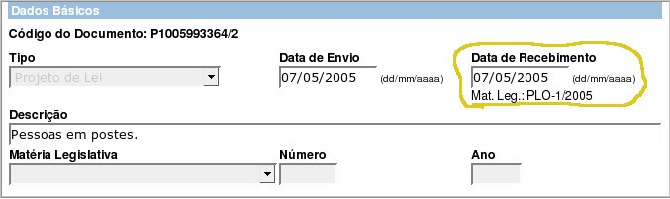Figura 38: Proposição RECEBIDA e corretamente APROVEITADA
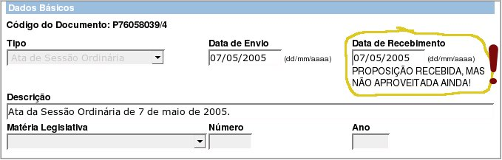Figura 39: Proposição NÃO INCORPORADA!!!
Uma proposição “não-incorporada” deve ser aproveitada em uma matéria ou documento acessório criado manualmente por um operador do SAPL, ou então deve ser devolvida ao seu autor. A funcionalidade para a devolução de proposição está sendo implementada no momento de redação deste manual, e maiores informações poderão ser encontradas no portal do Interlegis.

Módulo de Proposições (Recepção)
Este módulo é de uso autorizado apenas a usuários do SAPL com o perfil “Operador”, ou com o sub-perfil “Operador-Matéria”. Por meio das funcionalidades disponíveis, é possível efetuar-se o recebimento de proposições eletrônicas e a criação das respectivas matérias legislativas ou documentos acessórios. O acesso se dá por meio do item “Recebimento de Proposições”, disponível no menu principal do SAPL aos usuários autorizados.
Conforme descrito no capítulo anterior, sobre o módulo de elaboração de proposições, a entrega de uma proposição pelo autor deve se compor por três elementos:
- O envio “eletrônico” da proposicão, por meio do sistema SAPL;
- A impressão, a assinatura e a entrega do recibo correspondente à proposicão à Área Legislativa, Área de Protocolo ou Secretaria da Mesa da Casa Legislativa, de acordo com o seu regimento;
- A impressão e a entrega do texto da proposição rubricado e ou assinado, em conjunto com o recibo.
Dessa forma, o funcionário da Área Legislativa encarregado pelo cadastramento de matérias e de documentos acessórios no SAPL, e que será também responsável pelo recebimento de proposições, deverá ter em mãos o recibo da proposição entregue, para que possa registrar a sua aceitação no sistema.
Procedimento para o Recebimento de Proposições
A figura abaixo mostra a primeira tela do módulo de recebimento de proposições:
O procedimento para realizar o recebimento é bastante simples: De posse do recibo, digita-se o código do documento no campo disponível, e clica-se no botão “Buscar Dados”:
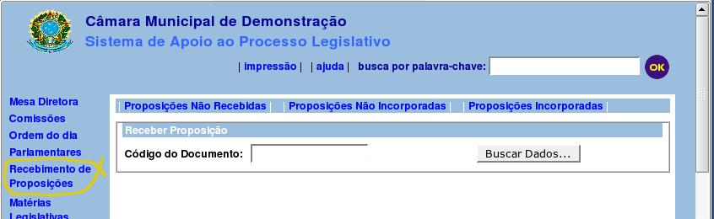Figura 40: Recebimento de Proposições - Tela Inicial
O código deve ser digitado da forma como está impresso no recibo: Uma letra inicial seguida por uma seqüência de números, uma barra, e outra seqüência numérica. No caso do exemplo acima, deve-se digitar “P457062770/13” no campo da tela de recebimento.
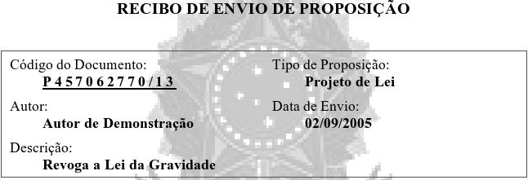Figura 41: Recibo de Envio de Proposição
Após informar um código correto e clicar no botão “Buscar Dados”, será mostrada uma tela com os dados da proposicão que constam na base de dados do SAPL. Verifique se esses dados estão de acordo com o recibo entregue. Também ficará disponível nessa tela um link que permitirá a visualização do texto enviado eletronicamente. Nesse momento, pode ser feita a sua comparação com o texto impresso e assinado que deve ter sido entregue juntamente com o recibo.
No exemplo da figura acima, a proposição é geradora de matéria legislativa. Por isso, o sistema exibe o botão “Criar Matéria”. Ao clicá-lo, o SAPL abrirá uma tela de cadastro de nova matéria legislativa, que ficará vinculada à proposição que está sendo recebida:
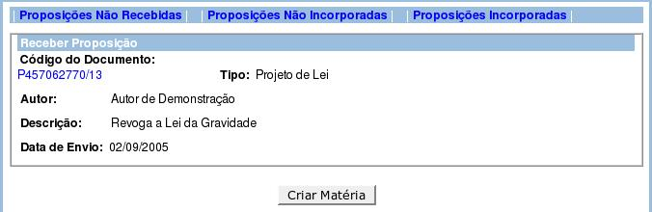Figura 42: Confirmando o Recebimento da Proposição
Observe que o tipo da matéria legislativa já vem definido, de acordo com o que foi informado na proposição, e que o campo de texto integral da matéria exibe a vinculação à proposição.
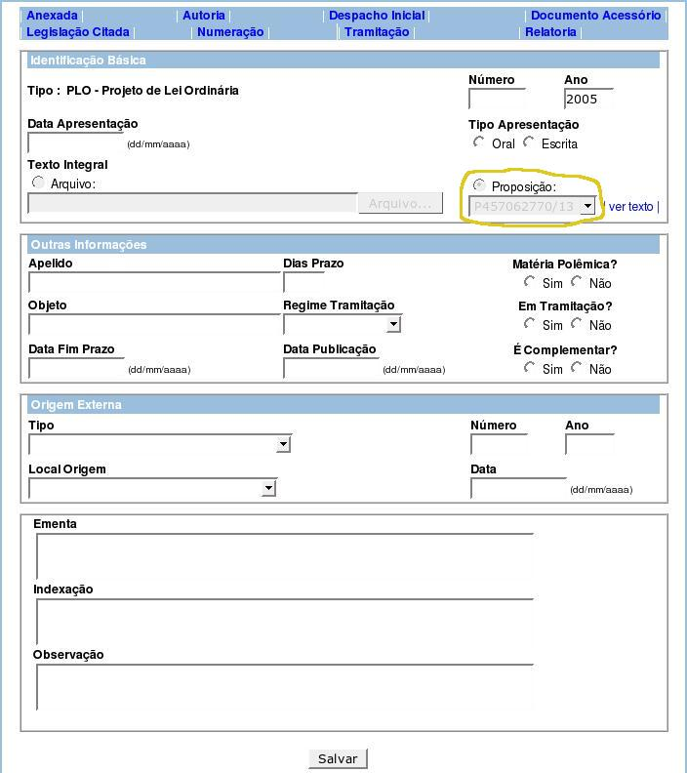Figura 43: Matéria Legislativa sendo criada a partir de uma Proposição
Nesse momento, o operador do sistema deve informar os dados da matéria que está sendo criada (pelo menos, os campos: número, ano, data de apresentação, tipo de apresentação, regime de tramitação, se está ou não em tramitação, e ementa), e, ao clicar no botão “Salvar”, será concretizada a recepção da proposição e a criação da matéria associada.
No caso de uma proposição geradora de documento acessório, teríamos:
Observe que o tipo e o número da matéria legislativa para a qual será criada o documento acessório são informados na tela.
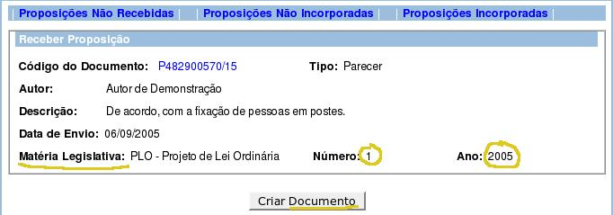Figura 44: Recebimento de Proposição geradora de Documento Acessório
Ao clicar-se em “Criar Documento”, a seguinte tela é mostrada:
Essa tela da figura acima é, na verdade, uma sub-tela da matéria legislativa PLO-1/2005, conforme havia sido selecionado anteriormente, no momento da criação da proposição. Da mesma forma que em uma proposição geradora de matéria, o campo “Tipo” do documento acessório já vem preenchido com o que foi escolhido pelo autor da proposicão, e o campo “Texto” exibe a vinculação com a proposição que está sendo recepcionada.
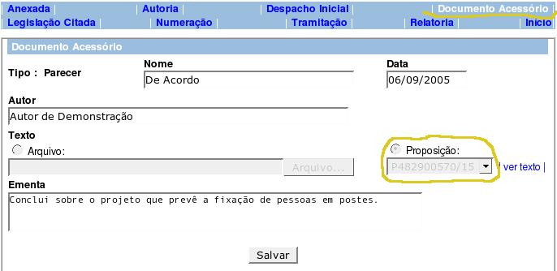Figura 45: Criação de Documento Acessório associado a uma Proposição
Após clicar em “Salvar”, o recebimento da proposição será efetivado, e o documento acessório será criado.
Consultas Disponíveis no Módulo de Recebimento de Proposições
Observe, na barra azul da tela de recebimento de proposições, a existência de três links: “Proposições Não Recebidas”, “Proposições Não Incorporadas” e “Proposições Incorporadas”. Vamos ver em detalhes cada uma dessas opções:

Lista de Proposições Não-Recebidas
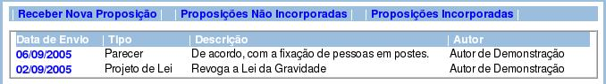Figura 46: Lista de Proposições NÃO RECEBIDAS
Na listagem acima, obtida ao clicar-se no link “Proposições Não Recebidas”, são elencadas todas as proposições, de todos os autores, que já foram enviadas por eles de forma eletrônica, mas que, por algum motivo, até o momento não foi efetuado o seu recebimento.
Dentre esses motivos, podemos imaginar:
  - O autor fez o envio eletrônico há pouco tempo atrás, e ainda não teve tempo de entregar o recibo assinado à Área Legislativa ou de Protocolo. Nesse caso, recomenda-se aguardar mais um ou dois dias, e, caso a proposição continue nesse estado, deve-se entrar em contato com o autor solicitando que ele conclua o processo de entrega da proposição, encaminhando o recibo e a cópia impressa do texto à área competente;
  - O autor chegou a fazer o envio eletrônico da proposição, mas, antes de fazer a entrega do recibo assinado, desistiu da iniciativa. Nesse caso, deve-se solicitar ao autor que faça a retirada da proposição, entrando em sua área no SAPL, entrando na tela de dados básicos da referida proposição, e clicando no botão “Retomar Proposicão Enviada”.
O ideal é que essa lista esteja sempre vazia, ou, pelo menos, com o menor número de registros possível.
Lista de Proposições Não-Incorporadas
Esta lista, mostrada na figura acima, apresenta as proposições que já foram recebidas e que, posteriormente, foram desvinculadas das matérias ou dos documentos acessórios que originaram.
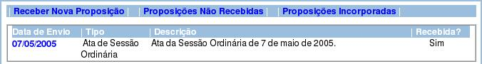Figura 47: Lista de Proposições NÃO INCORPORADAS
Essa é uma situação de exceção, de erro. A princípio, não deve haver nenhuma proposição recebida que esteja desvinculada de uma matéria legislativa ou de um documento acessório, pois a criação destes era a sua finalidade.
Assim, essa é uma lista que deve estar sempre vazia.
Uma proposição que esteja nesse estado deve ser vinculada manualmente a uma matéria legislativa ou a um documento acessório correspondente, ou deve ser devolvida ao seu autor (a funcionalidade de devolução ao autor, até o momento de elaboração deste manual, ainda não estava implementada no SAPL. Aguarde as próximas versões do sistema).
Lista de Proposições Incorporadas
A lista da figura acima apresenta todas as proposições que foram corretamente recebidas, e que foram, conseqüentemente, associadas a matérias legislativas ou a documentos acessórios.
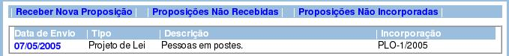Figura 48: Lista de Proposições INCORPORADAS
Pode-se verificar nessa listagem, na sua última coluna, a qual matéria ou documento foi feita essa vinculação.

Módulo de Matérias Legislativas
Este é um dos principais e mais utilizados módulos do SAPL. Ele permite o cadastramento das Matérias Legislativas em tramitação na Casa, e possibilita aos usuários internos e externos a consulta aos dados, ao texto integral e ao andamento das matérias cadastradas.
Antes de iniciar o cadastramento de qualquer matéria legislativa, é necessária a alimentação das tabelas auxiliares que dão suporte a esta transação. Para permitir o cadastramento mínimo de uma matéria, alimente pelo menos as seguintes tabelas auxiliares (consulte o capítulo sobre o módulo “Tabelas Auxiliares”):
- Tipo de Matéria Legislativa – Define a lista dos tipos de matérias legislativas existentes na Casa. Deve estar de acordo com o Regimento Interno.
- Regime de Tramitação – O SAPL tem pré-definidos dois regimes de tramitação, “Normal” e “Urgente”, que podem ser alterados de forma a refletirem os regimes previstos no Regimento Interno da Casa.
Ao clicarem no link “Matérias Legislativas”, tanto os usuários autenticados quanto os usuários não autenticados são direcionados à seguinte tela de pesquisa:
Na verdade, o link “Incluir Matéria” exibido na barra superior da tela só fica disponível para usuários com o perfil de “Operador”, ou com o sub-perfil de “Operador-Matéria”.
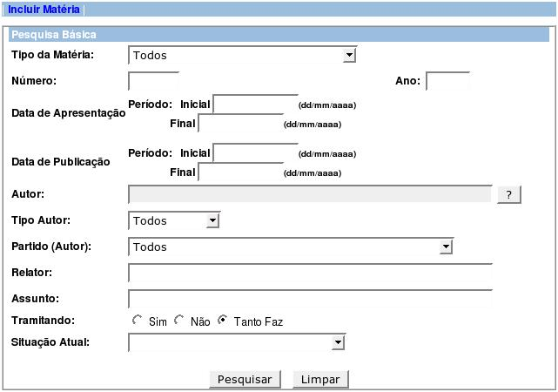Figura 49: Pesquisa de Matéria Legislativa
A partir dessa tela, é possível realizar buscas de matérias preenchendo-se um ou mais dos campos disponíveis. Quando mais de um campo é preenchido, o resultado só apresentará as matérias que satisfaçam a todas as condições estabelecidas simultaneamente. Por exemplo: selecionando um tipo específico de matéria e informando-se um valor para o campo “Ano” só serão exibidas as matérias legislativas que sejam exatamente do tipo selecionado E que sejam também daquele ano.
Caso nenhum campo seja preenchido na tela de pesquisa, o sistema listará todas as matérias cadastradas (mas a lista será limitada a 2000 ocorrências, por motivos de desempenho).
Eis a seguir um exemplo de tela apesentando resultados de uma pesquisa:
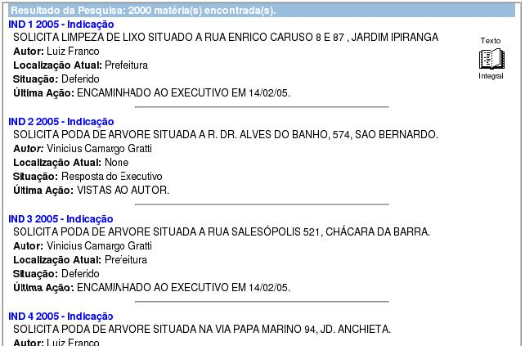Figura 50: Resultado de Pesquisa de Matéria Legislativa
É exibido um link para cada registro encontrado que satisfaça as condições informadas para a pesquisa, juntamente com algumas informações da matéria: ementa (assunto), autor (apenas o autor principal é exibido nessa tela), localização atual, situação e última ação (esses três campos só são exibidos caso tenham sidos cadastrados os dados de tramitação da matéria).
Quando a matéria cadastrada possui o seu texto integral informado, o sistema exibe ao lado do link um ícone que permite o acesso direto a esse texto.
Ao clicar no link da matéria selecionada, é aberta uma tela com o seu detalhamento:
A tela exibida acima é a tela mostrada aos usuários não-autenticados, e, portanto, não permite alterações nos dados da matéria. Só são exibidos os campos que contêm dados, sendo omitidos os campos sem informação registrada.
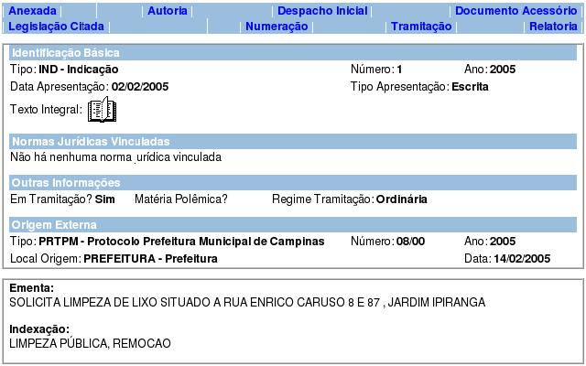Figura 51: Matéria Legislativa - Detalhes
Vejamos abaixo a tela que é exibida para um usuário do perfil “Operador” ou do sub-perfil “Operador-Matéria”:
Nessa tela, cabem explicações relativas aos seguintes campos:
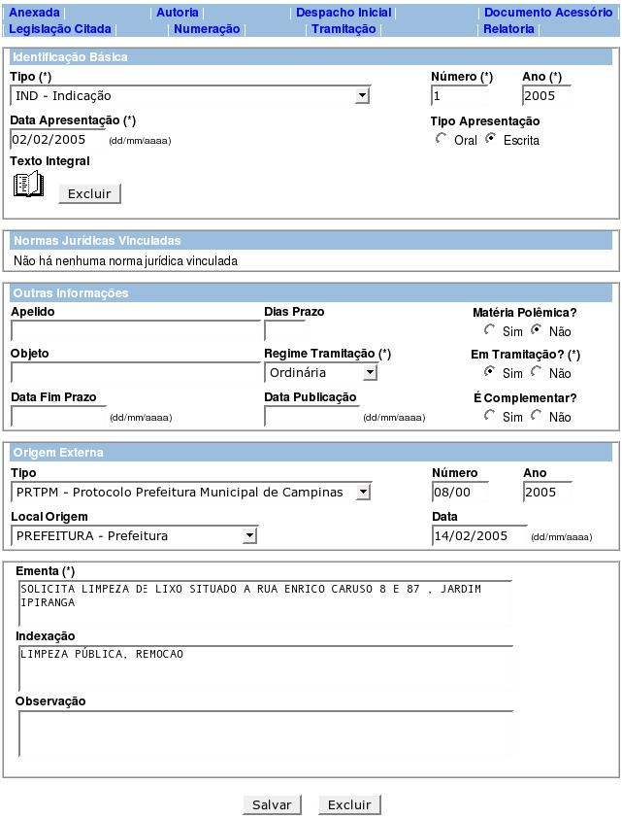Figura 52: Matéria Legislativa - Tela de Edição Principal
- Tipo: A lista de tipos de matérias disponíveis é definida pela tabela auxiliar “Tipos de Matérias”, e deve ser ajustada de acordo com o regimento da Casa;
- Número e Ano: Essa é a numeração “oficial” da matéria, atribuída manualmente pela área legislativa da Casa;
- Texto Integral: Uma matéria cadastrada no SAPL pode possuir um texto integral associado a ela, na forma de um arquivo comum ou na forma de uma proposicão recebida. Para mais detalhes sobre essa vinculação com proposições, veja o capítulo “Módulo de Proposições (Recepção)”. Aqui é importante ressaltar que, ao efetuar a exclusão de um texto integral oriundo de uma proposição, essa proposição é automaticamente desvinculada da matéria, ficando no estado de “Proposição Não-Incorporada”, o que não é desejável. Veja mais detalhes no capítulo sobre o módulo de proposições;
- Normas Jurídicas Vinculadas: Nessa área é exibida uma lista das normas jurídicas cadastradas no SAPL que fazem referência à matéria legislativa que está sendo editada. Essa informação é alimentada na tela de cadastramento de normas jurídicas. Para maiores detalhes, consulte o capítulo sobre aquele módulo;
- Apelido: Pode ser preenchido com um nome “popular” para a matéria, como, por exemplo, “Projeto do Desarmamento”, “Reforma da Previdência”, etc.;
- Regime de Tramitação: As opções apresentadas são oriundas da tabela auxiliar “Regime de Tramitação”, que pode ser ajustada de acordo com o regimento da Casa.
- Origem Externa: Caso a matéria legislativa seja de origem externa (por exemplo, um Projeto de Lei do Executivo), nessa seção é possível adicionar informações sobre o documento na origem que tenha correspondência com a matéria (no exemplo dado, poderia ser uma Mensagem do Executivo).
- Origem Externa – Campo “Local Origem”: A lista de opções apresentadas para esse campo é proveniente da tabela auxiliar “Origem”;
- Ementa: É um campo de preenchimento obrigatório, que deve conter uma descrição sucinta do propósito da matéria legislativa. O texto digitado nesse campo é automaticamente convertido para maiúsculas após a edição;
- Indexação: Nesse campo devem ser informadas palavras-chave relacionadas a matéria legislativa, que podem ou não estar presentes em sua ementa ou em seu texto, a fim de facilitar o processo de pesquisa;
- Observação: É um campo de preenchimento livre pela Casa, para as informações adicionais sobre a matéria que forem consideradas convenientes.
Além do cadastramento de informações básicas sobre a matéria, presentes nessa tela principal, o SAPL possui oito sub-telas de informações adicionais, cujos links se encontram na barra superior:
- Anexada
Quando constata-se que duas ou mais matérias distintas cadastradas no sistema tratam do mesmo assunto, caso passem a ter tramitação conjunta, pode-se registrar essa informação no SAPL por meio do preenchimento da sub-tela de “Anexação”:
Nessa tela, são informados os dados de identificação de cada matéria “Anexada”: Tipo, Número e Ano. Essas matérias devem estar pré-cadastradas no SAPL.
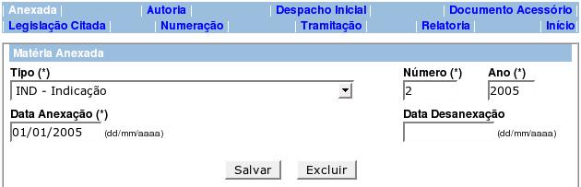Figura 53: Matéria - Informações sobre "Anexação"
- Autoria
Aqui são indicados os autores da matéria legislativa. Deve haver um autor “principal”, que é chamado pelo SAPL de “Primeiro Autor”, e podem ser incluídos outros co-autores. No entanto, na maioria das telas e relatórios do sistema, apenas o nome do “Primeiro Autor” será mostrado. Essa é a tela para inclusão de uma “Autoria”:
Eis abaixo um exemplo de inclusão de diversos autores:
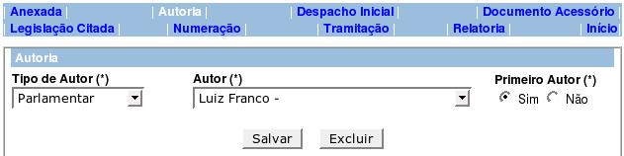Figura 54: Matéria - Informações sobre "Autoria"
Note que apenas um dos autores pode ter o status de “Primeiro Autor”. Assim, para poder mudar o autor principal de uma matéria, altere antes o registro de autoria do autor atualmente marcado como “Primeiro Autor”, marcando “Não” no campo devido, de forma que nenhum autor da lista de autoria fique com o status de “Primeiro Autor”. Depois, altere o registro de autoria do autor que será o principal, marcando-o como primeiro autor.
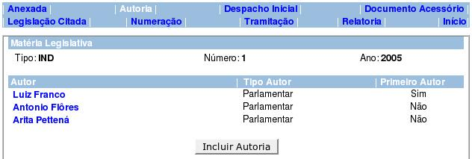Figura 55: Matéria - Autoria Múltipla
- Despacho Inicial
Na sub-tela de “Despacho Inicial” podem ser registradas as comissões para as quais é feito o despacho inicial da matéria legislativa. Podem ser registradas uma ou mais comissões.
- Documento Acessório
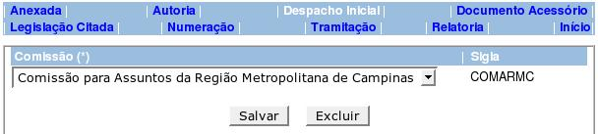Figura 56: Matéria - Informações sobre o "Despacho Inicial"
O SAPL permite que documentos, de caráter legislativo ou não, sejam armazenados e permaneçam anexados a uma matéria legislativa.
A definição dos tipos de documentos que podem ser armazenados é feita na tablea auxiliar “Tipo de Documento”. Alguns exemplos de tipos de documento: “Parecer”, “Ata de Reunião”, “Autógrafo”, “Emenda”, “Substitutivo Total”, “Ofício”.
Algumas Casas que utilizam o SAPL tratam as emendas dos parlamentares a projetos de lei como documentos acessórios dessas matérias.
Dessa forma, o SAPL permite a criação de propostas de matérias e de documentos acessórios diretamente pelos parlamentares, por meio do módulo de proposiçoões (veja mais detalhes no capítulo correspondente).
Portanto, um documento acessório pode ser criado automaticamente no sistema, a partir do recebimento de uma proposição, ou manualmente, a partir de um arquivo externo, sendo assim de criação do operador do SAPL.
A tela para a criação manual do documento acessório, mostrada abaixo, é a tela disponível ao clicar-se no link “Documento Acessório” da tela de cadastro de matéria legislativa.
O campo “Data”, apesar de não ser de preenchimento obrigatório, traz automaticamente a data atual, podendo ser alterado para a data desejada ou ser deixado em branco.
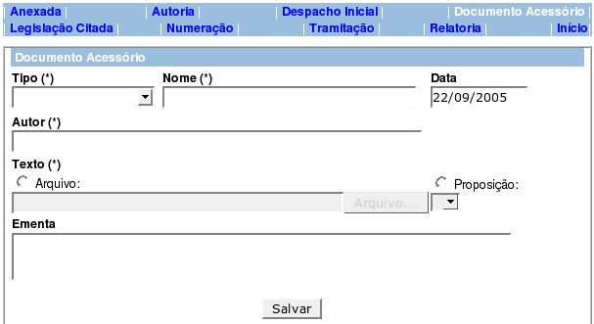Figura 57: Matéria - Documentos Acessórios
O campo “Autor” não tem ligação com o cadastro de autores do SAPL.
Na alimentação do “Texto” do documento acessório, pode ser feito o upload de um arquivo externo, ou pode ser feito o vínculo com uma proposição que esteja tenha sido recebida, mas que esteja no estado de “Não -Incorporada”.
O campo ementa pode ser preenchido com uma breve descrição do conteúdo ou do propósito do documento acessório.
Excluindo-se um documento acessório que esteja associado a uma proposicão fará com que esta fique no estado de “Não-Incorporada”, o que não é desejável. Veja mais detalhes no capítulo sobre o módulo de proposições.
- Legislação Citada
Nessa área é possível efetuar o registro explícito e estruturado das referências que o texto da matéria faz à legislação, ou seja, a outras normas jurídicas ou legislativas. Para isso, no entanto, essa legislação deve estar previamente cadastrada no SAPL, na base “Normas Jurídicas” (vide o capítulo sobre o módulo de “Normas Jurídicas” para maiores informações).
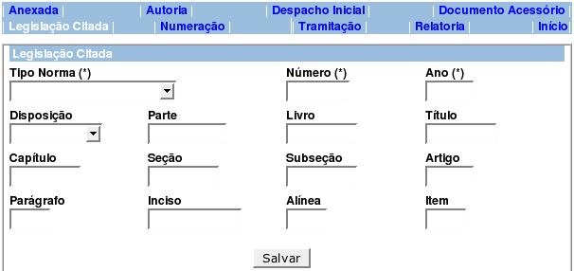Figura 58: Matéria - Informações sobre "Legislação Citada"
A tela acima permite o cadastramento de uma dessas referências.
A identificação da legislação referenciada, de preenchimento obrigatório, é composta pelo tipo, número e ano da norma. Os outros campos, de preenchimento facultativo, permitem uma identificação mais detalhada do dispositivo legal referenciado.
- Numeração
Caso a matéria seja identificada por sistemas de numeração adicionais ao sistema de numeração legislativa da Casa, pode-se cadastrar essas identificações alternativas nessa sub-tela.
Veja, na tela abaixo, um exemplo prático de uso dessa funcionalidade:
Nesse exemplo, a matéria legislativa, identificada oficialmente na Casa por “Indicação número 1 de 2005”, possui também uma forma de identificação alternativa, que é composta pelo seu número de processo na Câmara, no caso, o número “145129”.
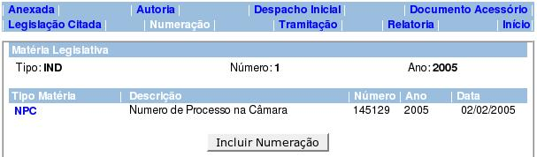Ilustração 59: Matéria - Exemplo de uso de numeração adicional.
É comum que projetos de lei de iniciativa do Poder Executivo sejam referenciadas naquele Poder por uma numeração distinta da utilizada na Casa Legislativa onde se dará a sua tramitação. Nesse caso, o número dado pela Casa Legislativa comporia a identificação principal da matéria, e o número dado pelo Executivo poderia ser cadastrado como uma numeração adicional.
Vide abaixo a tela de cadastramento de uma numeração adicional:
As opções presentes no campo “Tipo Matéria” são provenientes da tabela auxiliar “Tipo de Matéria”.
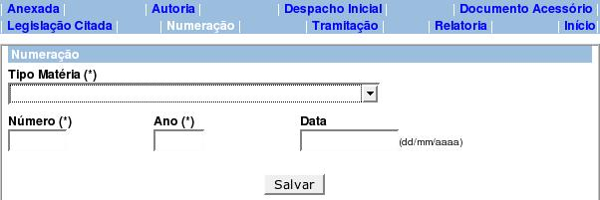Figura 60: Matéria - Cadastro de "Numerações" adicionais.
O campo “Data”, de preenchimento opcional, pode conter a data de emissão do ato ou do documento que atribuiu a numeração adicional à matéria.
- Relatoria
O SAPL permite que sejam registradas informações sobre os relatores designados para a matéria em cada Comissão. Isso é feito nesta sub-tela.
O campo “Motivo Fim Relatoria” tem suas opções controladas pela tabela auxiliar “Tipo de Fim de Relatoria”.
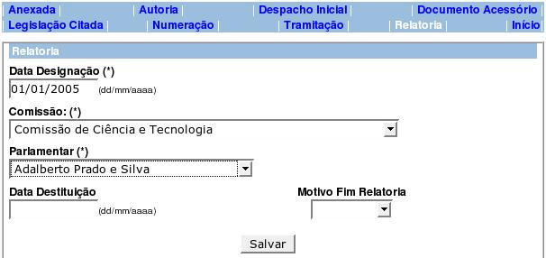Figura 61: Matéria - Informações sobre "Relatoria"
- Tramitação
O controle da tramitação de matérias legislativas é uma das funcionalidades mais interessantes do SAPL, mas o seu uso requer planejamento prévio e ajuste de todas as tabelas auxiliares envolvidas.
O SAPL foi modelado de forma a ser bastante flexível, para poder atender às necessidades do maior número possível de Casas Legislativas, com suas diferentes especificidades. A funcionalidade de controle de tramitação de matéria é um desses casos.
Dessa forma, estaremos detalhando nesta apostila apenas uma das múltiplas maneiras que essa funcionalidade pode ser utilizada. Entendemos que essa forma que estamos demonstrando é uma das formas mais completas; as Casas que desejarem poderão, entretanto, adotar formas mais simples.
Um registro de tramitação compreende, pelo menos:
- Data da Ação
- Unidade de Tramitação Local (ou Unidade de Origem)
- Marcação de Urgente/Não-Urgente
- Texto da Ação
Adicionalmente, pode conter:
- Status
- Turno
- Unidade de Tramitação de Destino
- Data de Encaminhamento
- Data de Fim do Prazo
No nosso modelo de estudo, consideraremos que um evento de tramitação será a movimentação sofrida por uma matéria, sendo enviada de uma unidade de origem para uma unidade de destino, e que essa movimentação provoca a mudança da situação (status) da matéria; consideraremos também possível um tipo de tramitação que provoque apenas a mudança de situação, sem promover mudança de local/unidade.
Vide na tela abaixo um exemplo de histórico de tramitação (baseado em dados da Câmara Municipal de Campinas-SP):
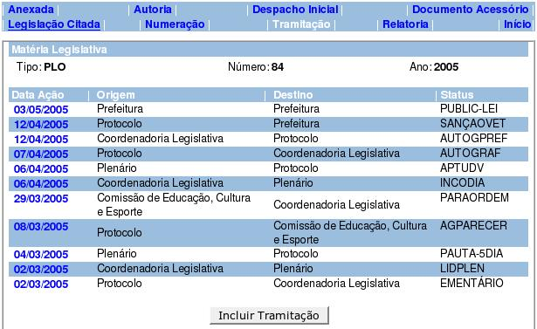Figura 62: Matéria - Exemplo de Tramitação

Se você desejar manter no SAPL informações sobre a tramitação das matérias, alimente também as seguintes tabelas auxiliares:
- Origem
- Comissão
- Tipo de Autor
- Autor
- Tipo de Norma Jurídica
- Normas Jurídicas
- Unidade de Tramitação
- Órgão
- Status da Tramitação
- Parlamentares
- Tipo de Fim de Relatoria
- Tipo de documento

Ao ter acesso a este módulo será exibida uma tela para pesquisa de matérias já cadastradas e os botões "Incluir Matéria", "Pesquisar" e "Limpar".
Para fazer alterações em Matérias já cadastradas, faça a pesquisa da matéria que se deseja alterar. (veja Consulta de tramitação de matérias).
Na tela seguinte será apresentada a relação de matérias que resultou da pesquisa.
Selecione a matéria desejada e efetue as alterações e acione a função "Salvar".
Será enviada a mensagem "Matéria salva com sucesso"
Acione a função "Continuar" para voltar a tela com os dados da matéria selecionada.
Para inclusão de novas Matérias acione o botão "Incluir Matéria".
Será exibida uma nova tela com os campos a serem preenchidos:
Identificação Básica
Nome do Campo | Tipo | Instruções para Preenchimento
Tipo | Obrigatório | Escolha na caixa de Tipo, o tipo de matéria que será incluída (PLC, PL, etc).
Número |  | Esta informação é gerada automaticamente e em seqüência conforme o ano.
Ano | Opcional | Informe o ano em que a matéria foi submetida à apreciação.  Obs. O ano corrente já vem informado na tela.Informe a descrição do status da tramitação.
Data Apresentação | Obrigatório | Informe a data em que a matéria foi submetida à apreciação no formato dia, mês e ano (ano com quatro posições).
Tipo Apresentação | Obrigatório | Assinale a forma em que a matéria foi submetida à apresentação, se Oral ou Escrita
Outras Informações
Nome do Campo | Tipo | Instruções para Preenchimento
Apelido | Opcional | Informe o apelido da Matéria, se houver.
Dias Prazo | Opcional | Informe a quantidade em dias que a matéria tem para tramitar na casa legislativa.
Matéria Polêmica | Opcional | Sim / Não ? Informe se a matéria é polêmica ou não.
Objeto | Opcional | Objeto da qual trata a matéria.
Regime Tramitação | Obrigatório | Escolha na caixa de Regime de tramitação o regime de tramitação da matéria na casa legislativa.
Em Tramitação | Obrigatório | Sim / Não ? Informe se a matéria está em tramitação ou não.
Data Fim Prazo | Opcional | Informe a data do prazo que termina a tramitação da matéria, no formato dia, mês e ano (ano com quatro posições)
Data Publicação | Opcional | Informe da data em que a matéria foi publicada no formato dia, mês e ano (ano com quatro posições).
É Complementar | Opcional | Sim / Não ? Informe se a matéria é complementar ou não.
Origem Externa
Nome do Campo | Tipo | Instruções para Preenchimento
Tipo | Opcional | Escolha na caixa de Tipo, o tipo de matéria, que a mesma possui na origem externa.
Número | Opcional | Informe o número da na origem externa.
Ano | Opcional | Informe o ano em que a matéria foi apresentada na origem externa.
Data | Opcional | Informe a data em que a matéria foi submetida à apreciação na origem externa no formato dia, mês e ano (ano com quatro posições)
Local Origem | Opcional | Escolha na caixa de Local de Origem, o local da origem externa da matéria.
Ementa | Obrigatório | Digite a ementa da matéria que está sendo cadastrada. As informações colocadas na ementa serão usadas na pesquisa de matérias legislativas.
Indexação | Opcional | Informe as palavras para indexação da matéria. Estas palavras serão usadas na pesquisa de matérias legislativas.  A indexação deve conter palavras que informe o conteúdo da matéria de forma que a pesquisa da mesma fique mais rápida e objetiva.  Exemplo: Uma matéria que trata da proteção à criança, mas que no seu texto não esteja escrito termos como, Agressão física, Abuso sexual, estes termos, devem aparecer na indexação para que a matéria ao ser pesquisada por este assunto possa ser encontrada.  Caso tenha interesse em consultar uma base de dados de palavras controladas (THESAURUS) para alimentação da indexação de Matérias Legislativas, acesse o site: http://webthes.senado.gov.br/thes na página do Senado Federal.
Observações | Opcional | Digite as observações que achar necessário para documentação da matéria.
Acione a função "Salvar" para que as informações sejam salvas no arquivo.
Será enviada a mensagem "Matéria salva com sucesso"
Acione a função "Continuar" para voltar a tela inicial do sistema.
Para excluir uma Tramitação de Matéria, selecione a Tramitação de Matéria desejada e acione a função "Excluir".
Será enviada a pergunta "Deseja realmente excluir?"
Acione OK em caso positivo ou "Cancelar" para o caso de desistência da exclusão.
Quando for informado OK será enviada a mensagem "Matéria excluída com sucesso"
A função "Continuar" volta à tela incial do sistema.
Selecione a Matéria já cadastrada para continuar alimentando as outras informações sobre a matéria tais como: Despacho Inicial, Autoria, Legislação Citada, Anexada, Tramitação, Relatoria, Numeração e Documentos Acessórios.

Módulo de Normas Jurídicas

Módulo de Tabelas Auxiliares

SAAP – Atividade Parlamentar

O que é o SAAP?

Arquitetura

Instalacão / Atualização

Conceito de Área de Trabalho

Perfís de Usuários

Criação / Administração de Áreas de Trabalho

Criação / Administração de Usuários

Configuração/Alimentação Inicial

Apresentação dos Módulos
Contatos
Atendimentos
Agenda
Mala-Direta
Documentos

SAAL – Administração Legislativa

O que é o SAAL?

Arquitetura

Módulos – Conceitos

Tópicos Avançados

Manutenção dos sistemas
Start / Stop
Backup
Pack

Publicação dos sistemas na internet
Tipos de conexão com a internet (discada / banda-larga / ip-fixo)
Configuração de segurança (conceitos)
Mudar as senhas (saploper, sapladm, admin do Zope)....

Modificando/adaptando os sistemas
A interface de gerenciamento do Zope (ZMI)

